项 目 二 主 文 档
会计工作准备
上课就用这一份
文档编号 02-00 版本 v6.0 生成日期 2026-08-16 主角：野原新之助
★ 这是全书第一大难关 项目二有三个任务，核心是借贷记账法。这里跨不过去，后面项目四、五、六全部塌方。所以本项目的设计重点只有一个：让「借＝左边、贷＝右边」这件事，学生自己说出来，而不是背下来。
这个项目讲什么
任务 | 教材内容 | 本文档怎么讲 | 暂停点
任务1 理解会计基本理论 | 四个基本前提、两种会计基础 | 宿舍公共钱罐 → 奶茶店赊账 | 第1-7
任务2 设置会计科目与账户 | 科目的意义、分类、账户结构 | 一堆纸条 → 分成抽屉 → T字账户 | 第8-13
任务3 掌握借贷记账法 | 复式记账、记账规则、试算平衡 | 六个水池 → 有借必有贷 | 第14-20
22 个暂停点，22 张配图 暂停点每周不超过 8 个。★ 配图比暂停点多是正常的——图是给眼睛看的，暂停点才要动笔。负担来自动笔次数，不是看图次数。
★ v3.0 已补完 对照教材思维导图核查，任务1 的「会计计量属性」和「会计信息质量要求」两个考点已补进知识点 4，各配一张图、一个暂停点。项目二现在 22 个暂停点、22 张配图。
配套的东西在哪
要用什么 | 文档编号 | 在哪个文件夹 | 什么时候用
学生记录册 | 90-A1 | 01_项目一 | 全学期一本，翻到项目二那几页
全部配图 | 项目二配图.zip | 02_项目二 | 解压后按图号顺序放
考纲会计科目表 | 02-E2 | 02_项目二 | ★任务2 要用，41个带星科目
借贷打地鼠（网页） | 90-B1 | 90_通用工具_全学期复用 | ★任务3 主力工具，练借贷方向
随机点名计分器 | 90-B2 | 90_通用工具_全学期复用 | 每节课，盲抽核对靠它
课堂规则终版 | 90-C00 | 90_通用工具_全学期复用 | 规则有疑问只看这一份
学生档案汇总表 | 90-C4 | 90_通用工具_全学期复用 | 周末录分
★资金流水管道模型 | 02-A1 | 02_项目二 | ★第6周核心工具，双击浏览器开
★试算平衡自动核对器 | 02-A2 | 02_项目二 | ★第6周第19暂停点用
★会计科目分类卡牌 | 02-E1 | 02_项目二 | ★第5周打印剪开，分组玩
视频彩蛋制作手册 | 91-D5 | 91_AI备课提示词库 | 项目二结束时做彩蛋
角色怎么变声（和项目一一样）
角色 | 怎么变声 | 记忆口诀
旁白 | 您的本音，正常语速，稍慢 | 就是您平时讲课的声音
小新 | 声音细一点、快一点、上扬，带点傻气 | 五岁小孩，没心没肺
风间 | 慢、平、不带感情，句尾往下压 | 冷静的学霸，一句话噎死人
吉永老师 | 温柔、慢、每句之间停一下 | 幼儿园老师讲道理
王老板 | 热情、大嗓门、语速快 | 街边奶茶店老板
带★的台词一个字都别改 那是制造认知冲突的关键句。不带★的可以自由发挥。

知识点 1 算谁的账（导入 + 会计主体，约8分钟）
图 1 宿舍的公共钱罐
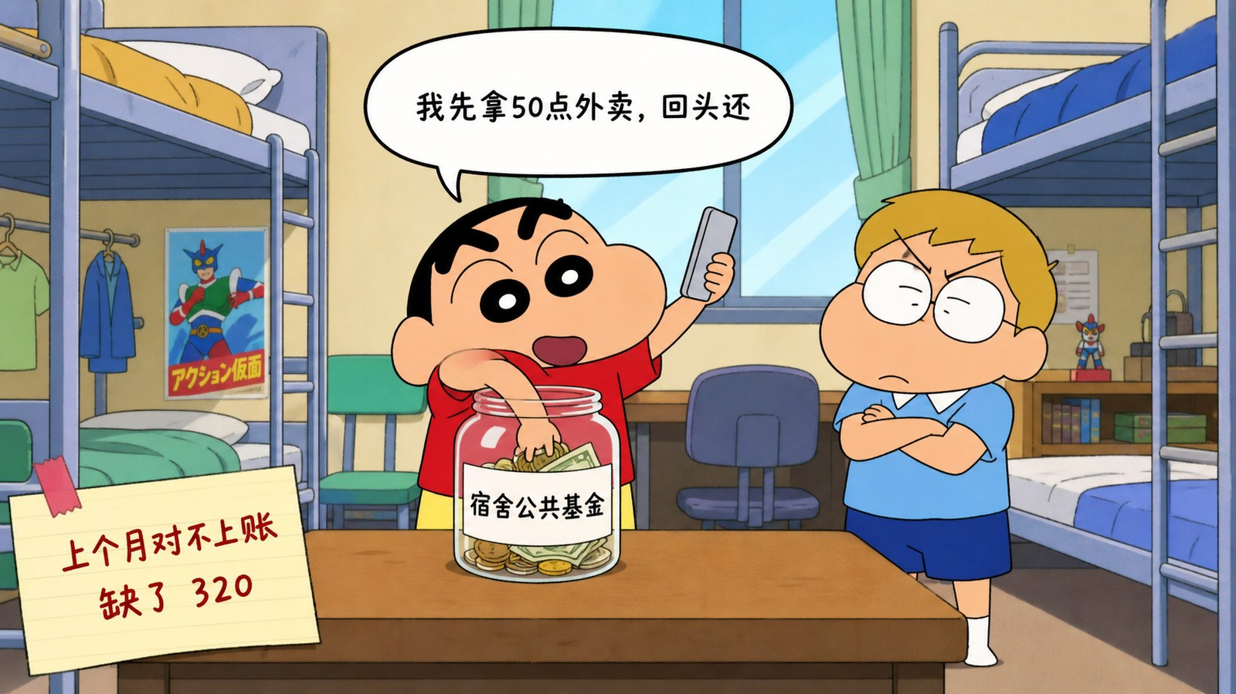
图片文件 项目二-01_宿舍的公共钱罐.png （在 项目二配图.zip 里）
▶ 绘图提示词 （不满意就复制这段重新生成）
蜡笔小新动画风格，大学宿舍房间场景，上下铺床铺，明亮光线。画面中央一张书桌上放着一个透明玻璃罐，罐子里装着零钱和纸币，罐子正面贴着一张白纸条，用清晰的黑色中文写着「宿舍公共基金」。野原新之助（蜡笔小新原动画角色，五岁男孩，圆脸粗眉毛，穿红色T恤黄色短裤）站在桌前，一只手伸进罐子里抓钱，另一只手举着手机，表情理直气壮还带点心虚的笑。他头顶有一个白色对话气泡，气泡里用黑色中文写着「我先拿50点外卖，回头还」。桌子右边站着风间彻（蜡笔小新原动画角色，金色短发，戴眼镜，穿蓝色上衣），双手抱胸，皱眉看着他。画面左下角有一张便签纸，用红色中文写着两行「上个月对不上账」「缺了 320」。画风、配色、线条与蜡笔小新原动画完全一致。横版构图，16:9。
这张图为什么成立 「公共的钱」和「自己的手」在同一个画面里，这就是会计主体问题的现场。指着罐子说「这是宿舍的」，指着手说「这是小新的」。
旁白 （本音） 你们宿舍有没有过公共基金？买卫生纸、买水、交电费那种。
旁白 （本音） ★ 小新他们宿舍有一个。上个月月底一算，对不上账，缺了三百二。
小新 （细、快、理直气壮） 我就拿了几次，都记着呢！回头还！
■ 项目二第1暂停点 请暂停25秒。册子：小新错在哪？他说「回头还」，那到底缺的三百二算谁的？
别急着给答案 让两三个人说说。大部分学生会说「他没记账」——这不是重点。重点是：他把「宿舍的钱」和「自己的钱」搅在一起了。
图 2 两个罐子
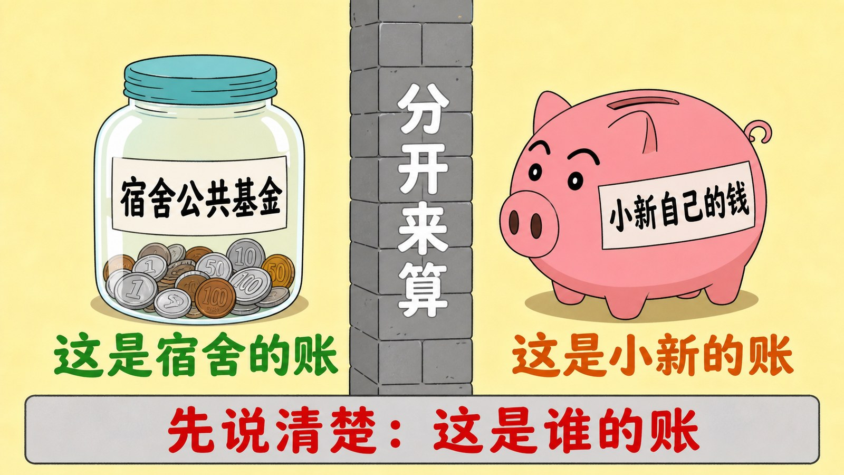
图片文件 项目二-02_两个罐子.png （在 项目二配图.zip 里）
▶ 绘图提示词 （不满意就复制这段重新生成）
蜡笔小新动画风格，一张左右对比图，画面被中间一堵灰色砖墙分成左右两半，浅色背景。左半边放着一个透明玻璃罐，罐身贴着白纸条用清晰黑色中文写着「宿舍公共基金」，罐子里装着零钱，罐子下方用绿色中文大字写着「这是宿舍的账」。右半边放着另一个不同款式的存钱罐（粉色小猪造型），罐身贴着纸条用清晰黑色中文写着「小新自己的钱」，罐子下方用橙色中文大字写着「这是小新的账」。中间那堵墙上用白色中文竖排写着四个字「分开来算」。画面最下方有一个浅灰色长条方框，框内用红色中文写着「先说清楚：这是谁的账」。画风、配色、线条与蜡笔小新原动画完全一致。横版构图，16:9。
这张图为什么成立 中间那堵墙就是「会计主体」这个概念本身。指着墙说「这条线一划，账才算得清」。
风间 （慢、平、往下压） ★ 不是你还不还的问题。是你压根没分清——哪些钱是宿舍的，哪些钱是你的。
吉永老师 （温柔、慢） 记账之前，得先回答一个问题：我现在算的，是谁的账？
■ 项目二第2暂停点 请暂停20秒。册子：如果王老板拿店里的钱给自己买了双鞋，这笔钱该记在店的账上吗？
这题会有分歧 有人说该记，有人说不该。都让他们说。正确答案：要记，但记成「老板把钱拿走了」，不是记成「店里买鞋的开销」。

知识点 2 记账之前先定四件事（约14分钟）
图 3 开店之前先定四件事
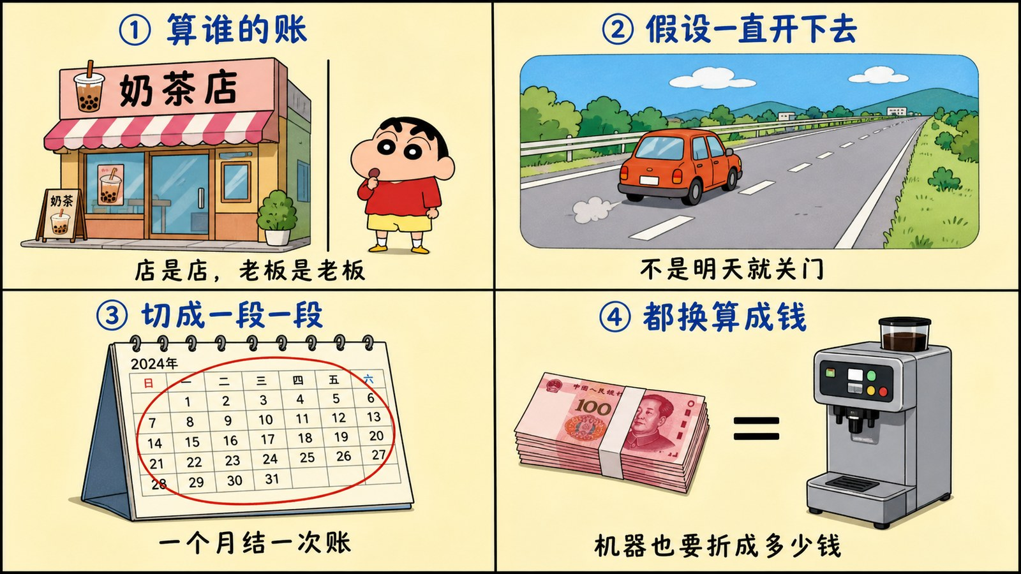
图片文件 项目二-03_奶茶店的四个前提.png （在 项目二配图.zip 里）
▶ 绘图提示词 （不满意就复制这段重新生成）
蜡笔小新动画风格，画面是一张四宫格图，浅米色背景，四个格子用细黑线分隔，每格内容清晰。左上格：画一家奶茶店的门面和旁边一个小人，中间有一条竖线隔开，格子顶部用蓝色中文写着标题「① 算谁的账」，格子底部用黑色中文写着「店是店，老板是老板」。右上格：画一条向右延伸的道路通向远方，路上有一辆小车在开，格子顶部用蓝色中文写着标题「② 假设一直开下去」，格子底部用黑色中文写着「不是明天就关门」。左下格：画一本翻开的台历，台历上用红笔圈出一个月份，格子顶部用蓝色中文写着标题「③ 切成一段一段」，格子底部用黑色中文写着「一个月结一次账」。右下格：画一叠人民币钞票和一个等号，等号右边画一台奶茶机，格子顶部用蓝色中文写着标题「④ 都换算成钱」，格子底部用黑色中文写着「机器也要折成多少钱」。画风、配色、线条与蜡笔小新原动画完全一致。横版构图，16:9。
这张图为什么成立 四宫格＝四个前提，数量对应。每一格都能指着说「这就是第几条」。术语放在最后给。
★ 怎么用这张图（关键） ★ 先遮住四个格子的标题，只露出图和底部那句白话。让学生看图猜：「开店之前要先定哪四件事？」猜完再露标题，最后才给术语。
■ 项目二第3暂停点 请暂停30秒。册子：看这四张图，开店记账之前要先定哪四件事？用你自己的话写。
★ 术语最后给，一秒都不能早 等他们说完，您才说：「这四件事在会计上有名字——会计主体、持续经营、会计分期、货币计量。名字不用背，那四句白话记住就行。」
学生说的白话 | 会计上的名字
算谁的账，店是店老板是老板 | 会计主体
假设一直开下去，不是明天就关门 | 持续经营
切成一段一段，一个月结一次 | 会计分期
都换算成钱，机器也要折成多少钱 | 货币计量
吉永老师 （温柔、慢） ★ 为什么要假设「一直开下去」？因为如果明天就关门，那台八万的奶茶机现在就得按二手价算，账全变了。
■ 项目二第4暂停点 请暂停20秒。册子：如果一家店确定下个月就要关门，它的账要怎么变？举一个例子。
◆ 要查 这一段讲完：用90-B2随机抽3人举册子。走过去扫一眼，有字说「2分」，空白跳过不说话。然后加一句：「谁愿意念一下自己写的？念了这题算5分。」
＋ 加分 写了2分，写得好或愿意念5分。一题封顶5分。

知识点 3 钱没到手，算不算这个月的（约18分钟）
图 4 货送了，钱没收
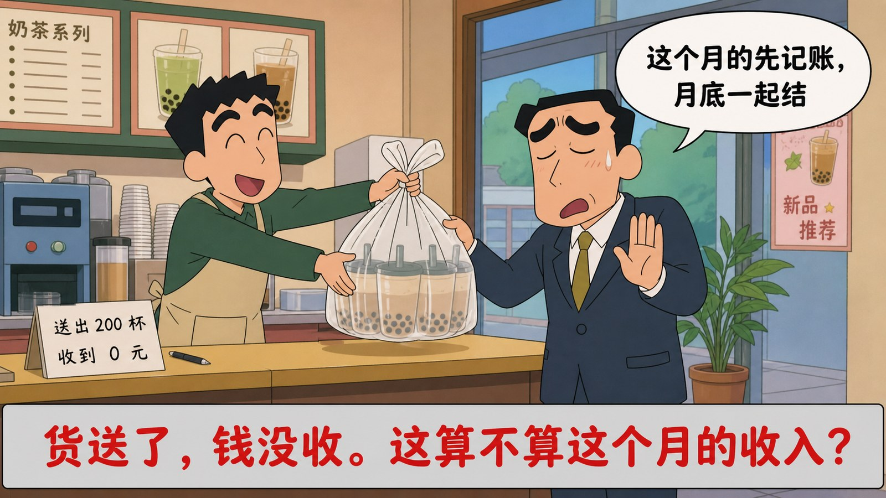
图片文件 项目二-04_钱没到手算不算.png （在 项目二配图.zip 里）
▶ 绘图提示词 （不满意就复制这段重新生成）
蜡笔小新动画风格，奶茶店内部场景，柜台前。左边站着一位三十来岁的男性店主（蜡笔小新画风，短发，围裙，笑容热情），他双手递出一大袋打包好的奶茶。右边站着一位穿西装的中年男人（蜡笔小新画风），他一手接过袋子，另一手摆手做「稍后」的手势，表情不好意思。西装男头顶有一个白色对话气泡，气泡里用黑色中文写着「这个月的先记账，月底一起结」。柜台上放着一张手写单据，单据上用清晰的黑色中文写着两行「送出 200 杯」和「收到 0 元」。画面最下方有一个浅灰色长条方框，框内用红色中文大字写着「货送了，钱没收。这算不算这个月的收入？」。画风、配色、线条与蜡笔小新原动画完全一致。横版构图，16:9。
这张图为什么成立 「送出200杯」和「收到0元」并排写在同一张单据上，矛盾一目了然。这就是两种会计基础的分歧点。
王老板 （热情、大嗓门） 隔壁公司订了两百杯，说月底一起结账。货我送过去了，钱一分没见着。
王老板 （热情） 那我这个月，到底算不算卖了两百杯？
■ 项目二第5暂停点 请暂停25秒。册子：你觉得算不算？先表个态，再写一句理由。
★ 这里必须让他们先站队 举手表决：认为算的举手，认为不算的举手。记下大概票数，先不公布。两边都有人，冲突才立得住。
图 5 同一个月，两种算法
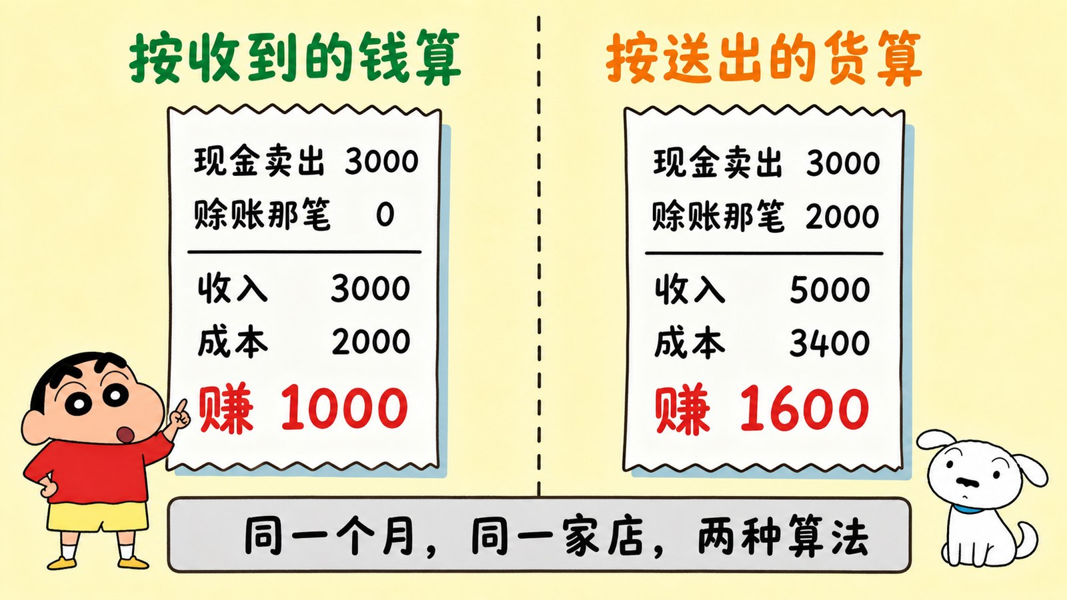
图片文件 项目二-05_两种算法.png （在 项目二配图.zip 里）
▶ 绘图提示词 （不满意就复制这段重新生成）
蜡笔小新动画风格，一张左右对比图，画面被中间一条垂直虚线分成左右两半，浅色背景。左半边顶部用绿色中文大字写着「按收到的钱算」，下方是一张竖排小票样式的清单，用清晰黑色中文逐行写着：「现金卖出 3000」「赊账那笔 0」，下面画一条横线，横线下用黑色中文写着「收入 3000」，再下一行写「成本 2000」，最下面用红色中文大字写着「赚 1000」。右半边顶部用橙色中文大字写着「按送出的货算」，下方同样是一张竖排小票，用清晰黑色中文逐行写着：「现金卖出 3000」「赊账那笔 2000」，下面画一条横线，横线下用黑色中文写着「收入 5000」，再下一行写「成本 3400」，最下面用红色中文大字写着「赚 1600」。画面最下方有一个浅灰色长条方框，框内用黑色中文写着「同一个月，同一家店，两种算法」。画风、配色、线条与蜡笔小新原动画完全一致。横版构图，16:9。
这张图为什么成立 左右两张小票，同一个月同一家店，结果差 600。指着左边说「这是收付实现制」，指着右边说「这是权责发生制」。数字自己会说话。
旁白 （本音） ★ 同一个月，同一家店。左边算法赚一千，右边算法赚一千六。都没算错。
■ 项目二第6暂停点 请暂停25秒。册子：这两种算法，差在哪一笔？为什么会差？
吉永老师 （温柔、慢） 差的就是那笔赊账。左边说「钱没到手就不算」，右边说「货送出去了就算」。
★ 术语在这里给 「按收到的钱算，叫收付实现制。按送出的货算，叫权责发生制。」然后补一句：「企业记账，用的是右边这个——权责发生制。」
风间 （慢、平、往下压） ★ 如果用左边那种算法，老板想让这个月账好看，只要月底催一催收款就行了。
■ 项目二第7暂停点 请暂停20秒。册子：为什么企业不能用「收到钱才算」这种算法？想一个能被钻空子的例子。
这题是加分题 ★ 能想出「推迟收款让利润变小」「提前催款让利润变大」这类例子的，算5分。
◆ 要查 项目二第7暂停点 是加分题。您说：「第7暂停点那题，想出钻空子例子的，册子举起来。」走过去扫一眼，写对了当场说「这题不好想，5分」。不用念出来。
＋ 加分 第7暂停点写对，这题算5分。
知识点 4 一台机器五个价 + 八条质量要求（约10分钟）
★ 为什么补这一段 教材项目二任务1 的学习目标第4条明确写着「理解会计要素的计量属性」，第5、6条写着「理解八大会计信息质量要求的含义」「掌握其主要内容」。这两项我上一版完全漏了，考试会考。现在补进来，各给一个暂停点。
图 15 一台机器，五个价
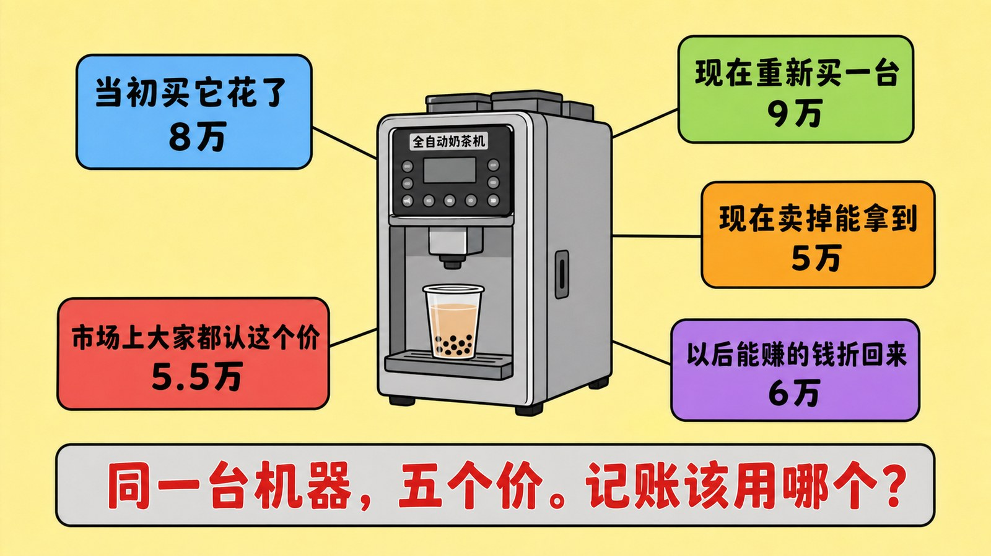
图片文件 项目二-15_一台机器五个价.png （在 项目二配图.zip 里）
▶ 绘图提示词 （不满意就复制这段重新生成）
蜡笔小新动画风格，画面正中央画一台银灰色的全自动奶茶机，机器周围呈扇形围绕着五张不同颜色的价格标签，每张标签用一条细线连到机器上。每张标签上用清晰的黑色中文写着一行说明和一个价格。左上标签是蓝色，写着「当初买它花了 8万」。右上标签是绿色，写着「现在重新买一台 9万」。右侧标签是橙色，写着「现在卖掉能拿到 5万」。右下标签是紫色，写着「以后能赚的钱折回来 6万」。左下标签是红色，写着「市场上大家都认这个价 5.5万」。画面最下方有一个浅灰色长条方框，框内用红色中文大字写着「同一台机器，五个价。记账该用哪个？」。画风、配色、线条与蜡笔小新原动画完全一致。横版构图，16:9。
这张图为什么成立 五张标签＝五种计量属性，数量对应。指着任一张标签都能说「这就是第几种算法」。不用背定义，看价格就懂差别。
王老板 （热情、大嗓门） 我这台奶茶机，当初八万买的。现在有人问我值多少钱，我该说多少？
■ 项目二第21暂停点 请暂停30秒。册子：看图，同一台机器有五个价。你觉得记账时该用哪一个？为什么？
★ 这题会吵起来，这就对了 大部分学生会选「现在能卖5万」，因为最直觉。让他们争两分钟再公布。
吉永老师 （温柔、慢） ★ 记账用的是第一个——当初花的八万。这叫历史成本。因为只有它有发票，别人查得到，赖不掉。
★ 术语在这里给 五种叫法：历史成本（当初花的）、重置成本（现在重买）、可变现净值（现在能卖）、现值（以后能赚的折回来）、公允价值（市场公认价）。一句话记住：「平时用历史成本，因为它最靠得住。」
图 16 一份好账，要过八关
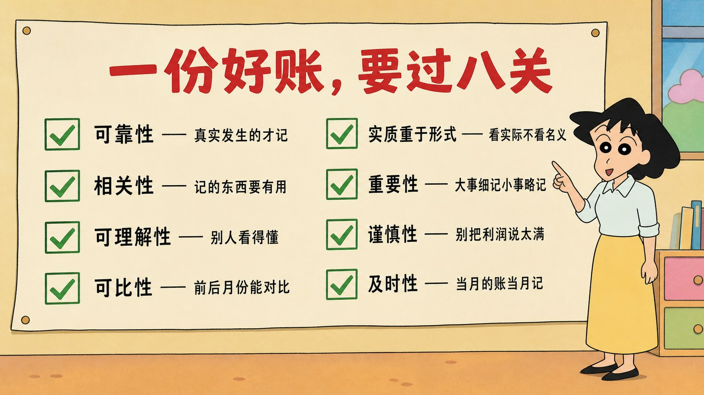
图片文件 项目二-16_一份好账要过八关.png （在 项目二配图.zip 里）
▶ 绘图提示词 （不满意就复制这段重新生成）
蜡笔小新动画风格，画面是一张检查清单图，浅米色背景，像一张贴在墙上的告示。画面顶部用红色中文大字写着标题「一份好账，要过八关」。下方排列成两列共八行，每行左边有一个绿色方框对勾图标，右边用清晰的黑色中文写着一条要求和一句白话解释。左列四行从上到下：「可靠性 —— 真实发生的才记」「相关性 —— 记的东西要有用」「可理解性 —— 别人看得懂」「可比性 —— 前后月份能对比」。右列四行从上到下：「实质重于形式 —— 看实际不看名义」「重要性 —— 大事细记小事略记」「谨慎性 —— 别把利润说太满」「及时性 —— 当月的账当月记」。画面右下角站着吉永老师（蜡笔小新原动画中的幼儿园老师角色，成年女性，黑色短发，穿浅色衬衫和长裙），一手指着这张清单，表情温和。画风、配色、线条与蜡笔小新原动画完全一致。横版构图，16:9。
这张图为什么成立 八条要求每条都配了一句白话，学生看白话就懂。这张图直接贴教室墙上，后面项目四审核凭证、项目八编报表都会回来指它。
旁白 （本音） 账记完了，怎么算好账？有八条标准。每条我都配了一句人话。
■ 项目二第22暂停点 请暂停30秒。册子：这八条里，挑出你觉得最容易被老板违反的两条，写下为什么。
参考答案 最常被选的是「谨慎性」（老板都想把利润说好看）和「及时性」（拖到年底才记账）。选「可靠性」说做假账的也对。★ 这题没有标准答案，说得出理由就给分。
◆ 要查 这一段讲完：用90-B2随机抽3人举册子，看第21、22两题。
＋ 加分 写了2分，写得好或愿意念5分。

小结（40:00-45:00）
旁白 （本音） 今天两件事：第一，记账之前先定四件事。第二，算的是「货有没有送」，不是「钱有没有到」。
旁白 （本音） 接下来解决一个更实际的问题：一个月两百多张单据，怎么才能不乱。

知识点 5 两百张纸条怎么整理（导入，约12分钟）
图 6 一个月两百多张
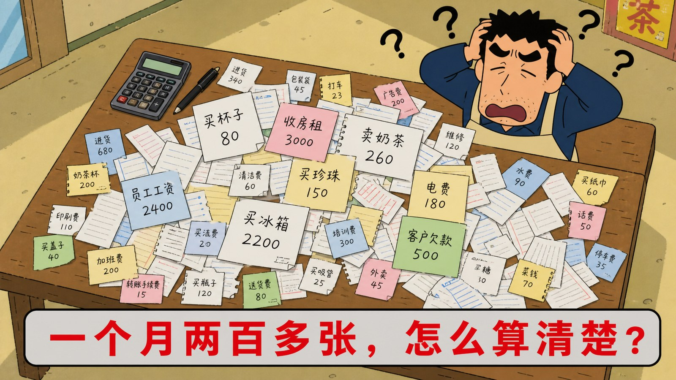
图片文件 项目二-06_一堆纸条.png （在 项目二配图.zip 里）
▶ 绘图提示词 （不满意就复制这段重新生成）
蜡笔小新动画风格，俯视一张凌乱的木桌，桌上散乱地堆着二十多张大小不一的手写纸条和小票，互相压着，毫无秩序。每张纸条上用清晰的黑色中文写着不同的内容和金额，可辨认的有：「买杯子 80」「收房租 3000」「卖奶茶 260」「买珍珠 150」「员工工资 2400」「电费 180」「买冰箱 2200」「客户欠款 500」。桌子右上角坐着一位三十来岁的男性店主（蜡笔小新画风，短发，围裙），他双手抱头，一脸崩溃，头顶飘着几个黑色的问号。桌子左上角放着一个计算器和一支笔。画面最下方有一个浅灰色长条方框，框内用红色中文大字写着「一个月两百多张，怎么算清楚？」。画风、配色、线条与蜡笔小新原动画完全一致。横版构图，16:9。
这张图为什么成立 「乱」本身就是知识点的起点。指着这堆纸条说「这就是不分类的样子」——后面分好类的图一对比，学生自己就懂了为什么要设科目。
王老板 （热情、有点崩溃） 这是我这个月的单据。两百多张。月底我要知道赚了多少，怎么算？
小新 （细、快） 一张一张加起来啊！
风间 （慢、平） ★ 加起来是一个总数。老板想知道的是——房租花了多少，原料花了多少，工资花了多少。
■ 项目二第8暂停点 请暂停30秒。册子：如果是你，你会怎么整理这两百张纸条？写出你的办法。
★ 这个暂停点很重要 几乎所有学生都会说「分类」。这就对了——「会计科目」这四个字，就是他们自己刚想出来的那个办法。等他们说完您再给名字。

知识点 6 会计科目就是抽屉（约16分钟）
图 7 分成抽屉
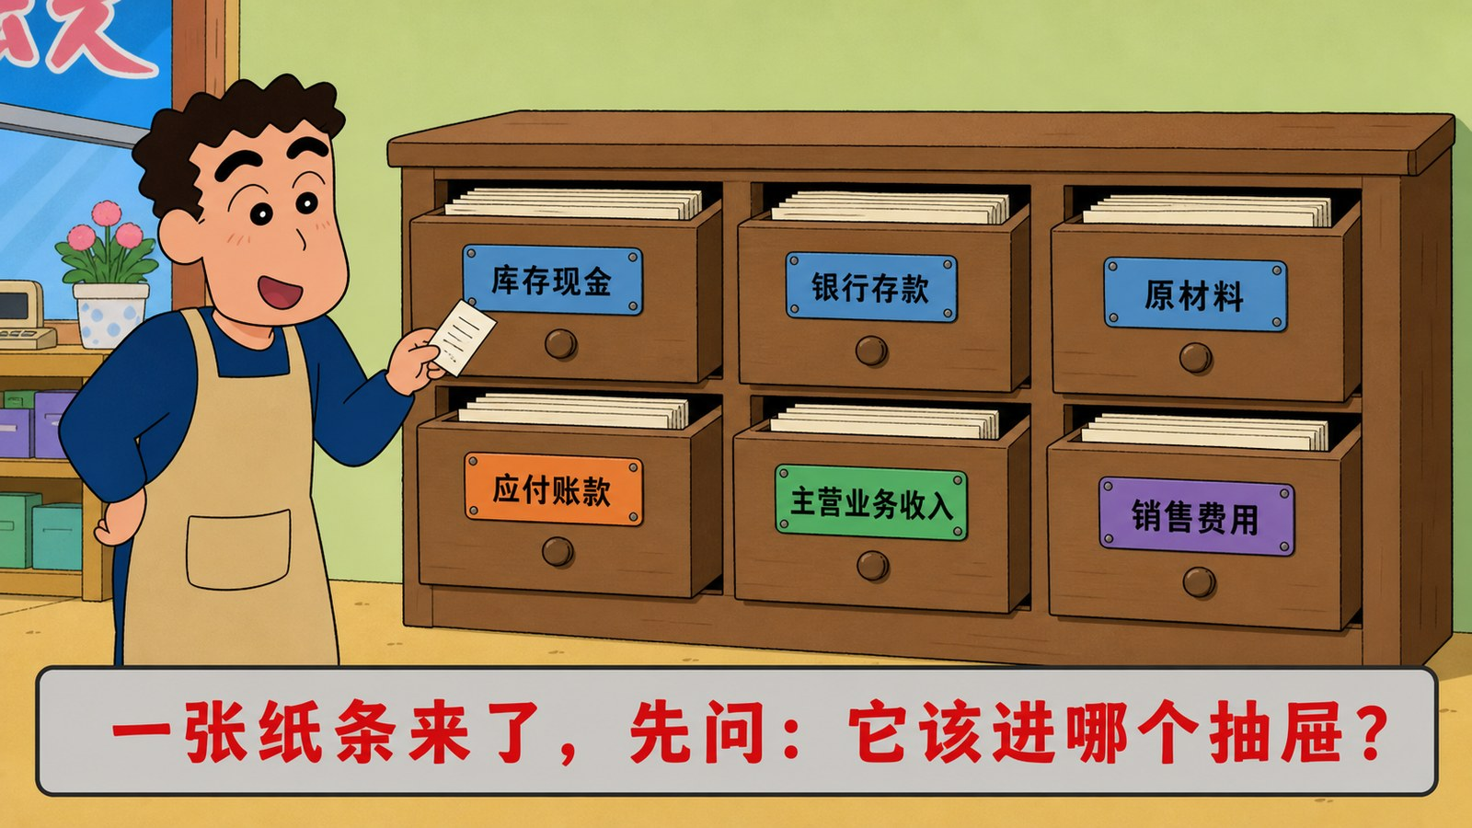
图片文件 项目二-07_分成抽屉.png （在 项目二配图.zip 里）
▶ 绘图提示词 （不满意就复制这段重新生成）
蜡笔小新动画风格，画面中央是一个大的木质档案柜，正面有六个抽屉，排成两行三列，每个抽屉都拉开一条缝，里面露出整齐叠放的纸条。每个抽屉正面都有一个金属标签牌，标签上用清晰的黑色中文写着抽屉名称，从左上到右下依次是：「库存现金」「银行存款」「原材料」「应付账款」「主营业务收入」「销售费用」。六个抽屉分成三种颜色：前三个抽屉是蓝色标签，第四个是橙色标签，第五个是绿色标签，第六个是紫色标签。档案柜左边站着一位三十来岁的男性店主（蜡笔小新画风，短发，围裙），他手里拿着一张纸条，正要放进其中一个抽屉，表情轻松了许多。画面最下方有一个浅灰色长条方框，框内用红色中文大字写着「一张纸条来了，先问：它该进哪个抽屉？」。画风、配色、线条与蜡笔小新原动画完全一致。横版构图，16:9。
这张图为什么成立 和图6形成「乱 vs 齐」的对比。抽屉标签上就是真实的会计科目名。指着任一个抽屉说「这就是一个会计科目」。
吉永老师 （温柔、慢） 你们说的「分类」，会计上就是这么做的。每一类叫一个会计科目。
吉永老师 （温柔、慢） 一张纸条来了，只问一件事：它该进哪个抽屉。
■ 项目二第9暂停点 请暂停30秒。册子：图6那堆纸条里挑五张，分别该进哪个抽屉？照着图7的标签写。
答案 买杯子→原材料（或周转材料）｜收房租→这是支出不是收入，注意陷阱｜卖奶茶→主营业务收入｜买珍珠→原材料｜员工工资→应付职工薪酬｜电费→销售费用或管理费用。★「收房租」那张是故意设的坑——对奶茶店来说房租是花出去的，不是收进来的。
抽屉也要分大类
旁白 （本音） 抽屉多了也要分区。项目一那六个词还记得吗——资产、负债、所有者权益、收入、费用、利润。
旁白 （本音） 每个抽屉，都属于其中一类。
■ 项目二第10暂停点 请暂停25秒。册子：图7那六个抽屉，分别属于六大类里的哪一类？
抽屉（会计科目） | 属于哪一类
库存现金、银行存款、原材料 | 资产
应付账款 | 负债
主营业务收入 | 收入
销售费用 | 费用
发考纲科目表 这时候发 02-E2 考纲科目表（本文件夹里）。告诉学生：「这上面带星号的41个，就是这门课要考的全部抽屉。不用背，后面打地鼠会一直见到它们。」
■ 项目二第11暂停点 请暂停20秒。册子：翻一下科目表，找出三个你完全看不懂名字的科目，抄下来。
为什么让他们找看不懂的 这是给您的教学反馈。收集上来之后，哪几个科目被提的次数最多，后面项目四、五讲到时就重点讲。比您自己猜准。
◆ 要查 这一段讲完：随机抽3人举册子。
＋ 加分 写了2分，写得好或愿意念5分。

图 22 六大类科目全景（发科目表时投影）
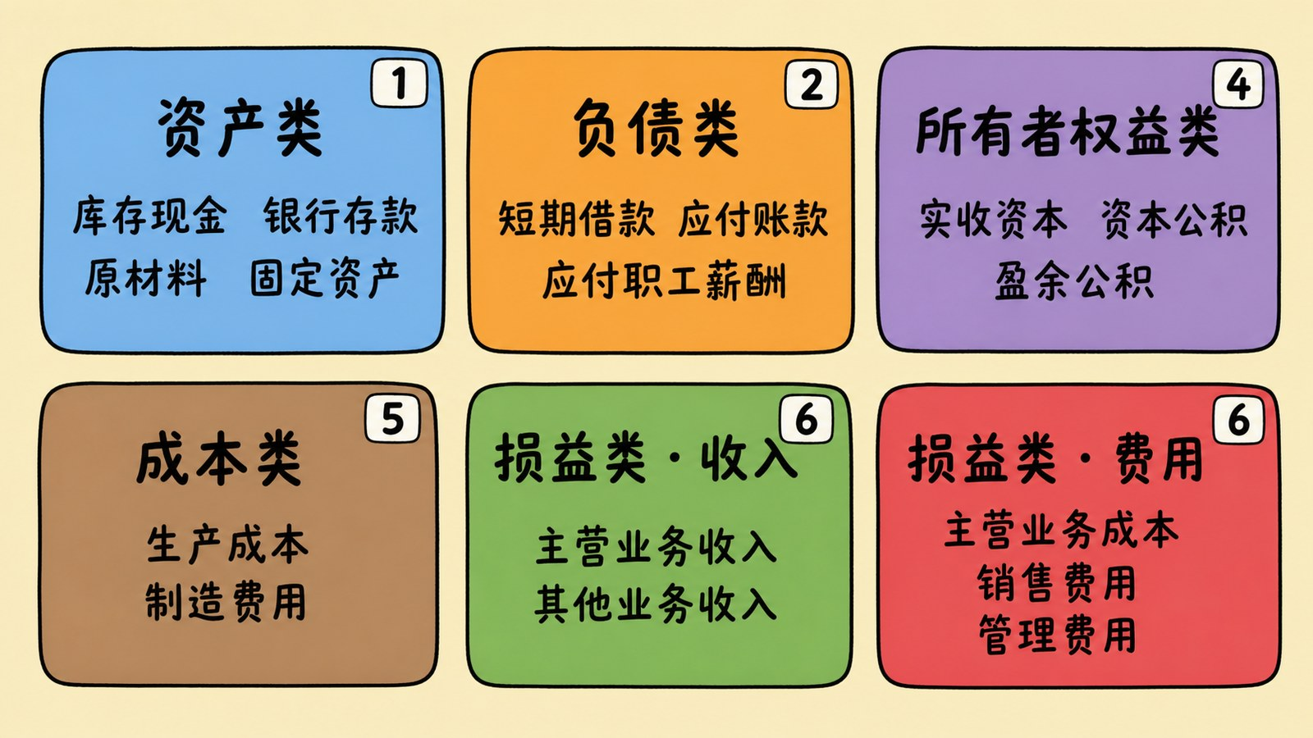
图片文件 项目二-22_六大类科目全景.png （在 项目二配图.zip 里）
▶ 绘图提示词 （不满意就复制这段重新生成）
蜡笔小新动画风格，画面是一张分类总览图，浅米色背景。画面分成上下两排，共六个圆角矩形区块，每个区块颜色不同，区块内用清晰的黑色中文写着类别名和该类下的科目举例。上排三个区块：第一个蓝色区块顶部写「资产类」，下方写「库存现金 银行存款 原材料 固定资产」；第二个橙色区块顶部写「负债类」，下方写「短期借款 应付账款 应付职工薪酬」；第三个紫色区块顶部写「所有者权益类」，下方写「实收资本 资本公积 盈余公积」。下排三个区块：第四个棕色区块顶部写「成本类」，下方写「生产成本 制造费用」；第五个绿色区块顶部写「损益类 · 收入」，下方写「主营业务收入 其他业务收入」；第六个红色区块顶部写「损益类 · 费用」，下方写「主营业务成本 销售费用 管理费用」。每个区块右上角有一个小标签，分别写着编号开头数字「1」「2」「4」「5」「6」「6」。画风、配色、线条与蜡笔小新原动画完全一致。横版构图，16:9。
这张图为什么成立 ★ 右上角那个编号数字是关键——学生会自己发现「1开头是资产、2开头是负债」。这个规律不用您讲。配合 02-E1 分类卡牌一起用。
图 21 总账和明细账
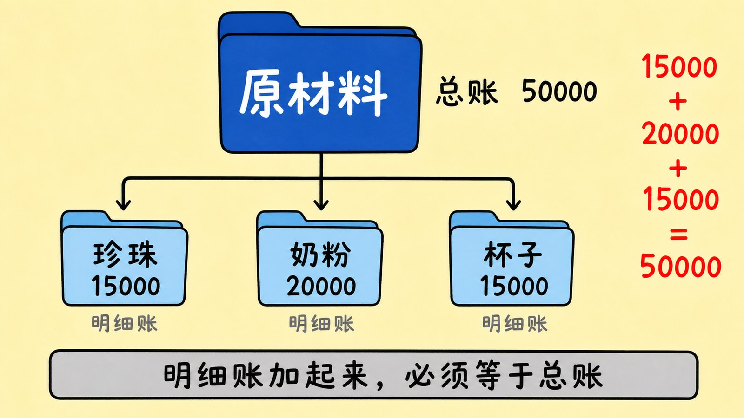
图片文件 项目二-21_总账明细账.png （在 项目二配图.zip 里）
▶ 绘图提示词 （不满意就复制这段重新生成）
蜡笔小新动画风格，画面是一张层级示意图，浅米色背景。画面上方正中画一个大的深蓝色文件夹图标，文件夹正面用白色中文大字写着「原材料」，旁边用黑色中文写着「总账 50000」。从这个大文件夹底部延伸出三条向下的分叉线，连到下方三个较小的浅蓝色文件夹。三个小文件夹从左到右，正面分别用黑色中文写着「珍珠 15000」「奶粉 20000」「杯子 15000」，每个下方用灰色小字写着「明细账」。画面右侧用红色中文竖排写着一个算式「15000 + 20000 + 15000 = 50000」。画面最下方有一个浅灰色长条方框，框内用黑色中文写着「明细账加起来，必须等于总账」。画风、配色、线条与蜡笔小新原动画完全一致。横版构图，16:9。
这张图为什么成立 层级堆叠结构。大文件夹＝总账，三个小的＝明细账，右边的算式就是「平行登记」的雏形。这张图给项目六的平行登记埋了伏笔。
这两张图不设暂停点 科目分类和总账明细账属于「知道就行」的内容，看图讲两分钟即可，不用动笔。★ 图多不等于负担重——负担来自动笔写的次数，不是看图的次数。
知识点 7 每个抽屉都有左右两半（约12分钟）
图 8 抽屉长什么样
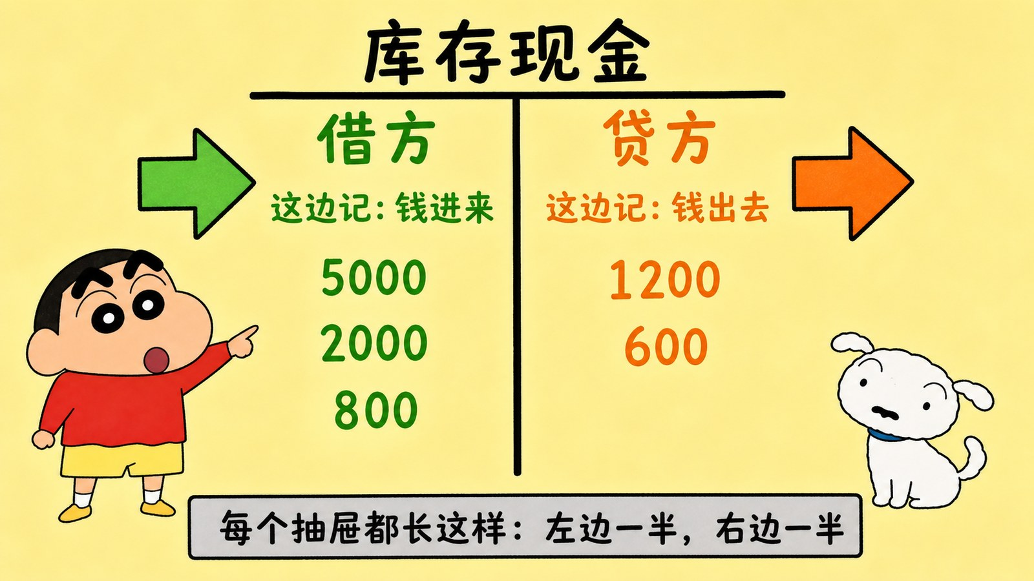
图片文件 项目二-08_丁字账户.png （在 项目二配图.zip 里）
▶ 绘图提示词 （不满意就复制这段重新生成）
蜡笔小新动画风格，画面中央是一个巨大的、画在浅黄色纸上的英文字母T形结构，线条粗黑清晰。T形的顶部横线上方正中，用黑色中文大字写着「库存现金」。T形竖线把下方区域分成左右两半。左半边顶部用绿色中文大字写着「借方」，左半边中间用绿色中文写着「这边记：钱进来」。右半边顶部用橙色中文大字写着「贷方」，右半边中间用橙色中文写着「这边记：钱出去」。左半边下方竖排列出三个绿色数字「5000」「2000」「800」。右半边下方竖排列出两个橙色数字「1200」「600」。T形结构左侧画一个向内指的绿色粗箭头，右侧画一个向外指的橙色粗箭头。画面最下方有一个浅灰色长条方框，框内用黑色中文写着「每个抽屉都长这样：左边一半，右边一半」。画风、配色、线条与蜡笔小新原动画完全一致。横版构图，16:9。
这张图为什么成立 ★ T字结构＝账户结构本身。指着左边说「进来的记这边」，指着右边说「出去的记那边」。「借方」「贷方」两个词这时候就出现在图上，但先不解释含义——留到下节课打破它。
旁白 （本音） 打开一个抽屉，里面不是一堆纸条乱放，是分成左右两摞。
旁白 （本音） 钱进来的，记左边。钱出去的，记右边。
■ 项目二第12暂停点 请暂停25秒。册子：库存现金这个抽屉，左边记了5000、2000、800，右边记了1200、600。现在还剩多少？
答案 左边合计8800，右边合计1800，还剩7000。★ 让他们算一遍，比您讲十遍「余额＝借方合计−贷方合计」都管用。
小新 （细、快、疑惑） ★ 为什么左边叫「借方」？我又没跟谁借钱。
■ 项目二第13暂停点 请暂停25秒。册子：小新这个问题问得好。你觉得为什么左边叫「借」，右边叫「贷」？
★ 这题故意让他们答不上来 这是本项目最大的认知冲突，也是知识点 8 的钩子。让他们猜，猜什么都行，但您不要公布答案。就说一句：「记住你现在的困惑。下一个知识点第一件事就解决它。」
◆ 要查 这一段讲完：随机抽3人举册子。看第13暂停点写了没有。
＋ 加分 写了2分。这题没有标准答案，写了就给分。
课堂小结（约5分钟）
旁白 （本音） 到这里，两百张纸条变成了几十个抽屉。接下来解决小新那个问题——为什么叫借和贷。

★ 这是全书最难的一节 「借＝左、贷＝右」这件事必须在前10分钟解决掉，不然后面全卡住。解决的办法不是解释，是「先破后立」——先让他们承认自己被这两个字骗了。
知识点 8 借和贷，其实只是「左」和「右」（约10分钟）
旁白 （本音） 刚才小新问：为什么左边叫借？我又没跟谁借钱。谁写了自己的猜测？
先收集几个猜测 叫两三个人说说他们写的。不评价对错。大部分人会往「借钱、欠钱」上想——这正是要打破的。
图 9 借和贷，不是那个意思
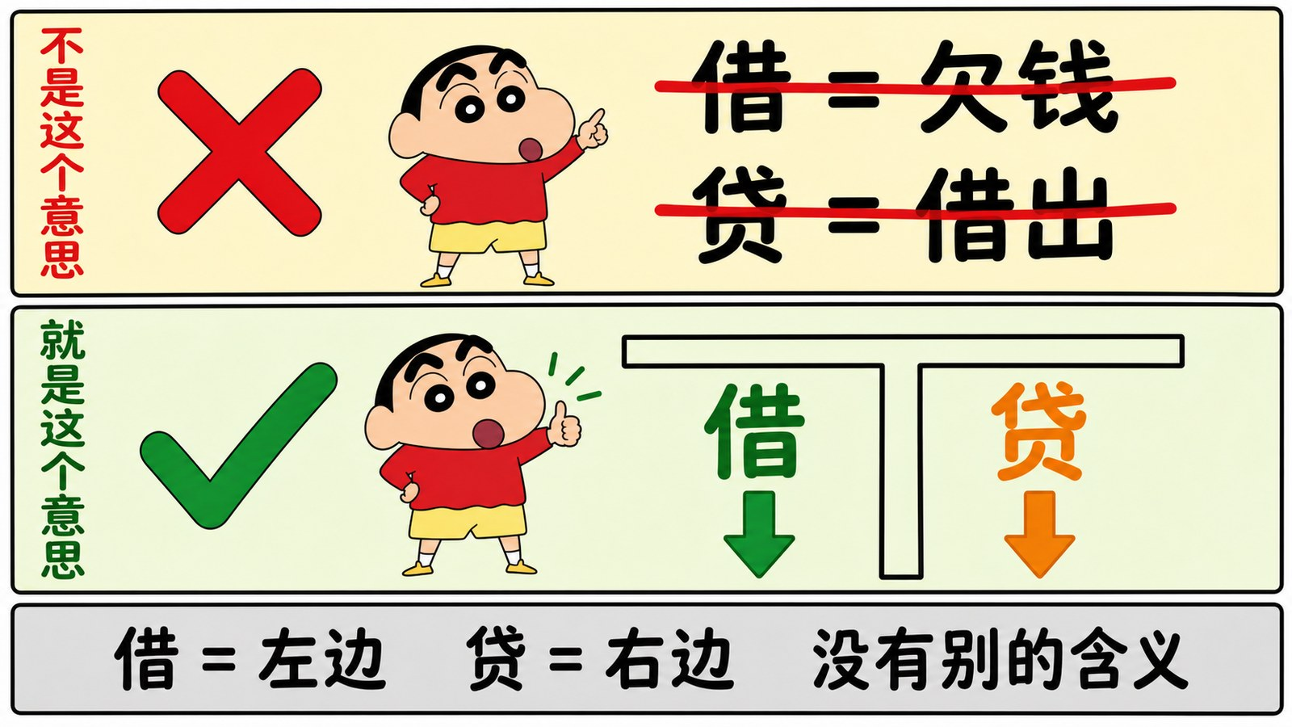
图片文件 项目二-09_借贷只是记号.png （在 项目二配图.zip 里）
▶ 绘图提示词 （不满意就复制这段重新生成）
蜡笔小新动画风格，画面是一张上下两栏的对比图，浅色背景。上半栏左边画一个红色的大叉号，右边用黑色中文大字写着「借 = 欠钱」和「贷 = 借出」，这两行字上面都画着粗红色删除线划掉。上半栏最左边用红色中文竖排写着「不是这个意思」。下半栏左边画一个绿色的大对勾，右边画一个巨大的T形结构简笔画，T形左半边用绿色中文大字写着「借」并画一个向下的绿色箭头，T形右半边用橙色中文大字写着「贷」并画一个向下的橙色箭头。下半栏最左边用绿色中文竖排写着「就是这个意思」。画面最下方有一个浅灰色长条方框，框内用黑色中文大字写着「借 = 左边 贷 = 右边 没有别的含义」。画风、配色、线条与蜡笔小新原动画完全一致。横版构图，16:9。
这张图为什么成立 ★ 上半栏划掉的是学生脑子里的旧理解，下半栏是新定义。这张图的作用就是「破」——指着上面说「你们以为的是这个」，指着下面说「实际上只有这个」。
吉永老师 （温柔、慢） ★ 「借」和「贷」这两个字，是三百年前从意大利传过来的时候翻译出来的。翻译得不好。
吉永老师 （温柔、慢） 你就当它们是两个记号。「借」＝左边，「贷」＝右边。没有别的含义。
风间 （慢、平、往下压） ★ 就像红绿灯的红色，本身不代表危险。是我们规定它代表停。
■ 项目二第14暂停点 请暂停20秒。册子：用你自己的话写一句——「借」和「贷」到底是什么意思？
★ 这一句必须让他们自己写出来 写出「左边和右边」「就是个记号」「方位」这类意思就对了。这是本项目的分水岭：写出来的人，后面就顺了。

图 20 单式记账 vs 复式记账
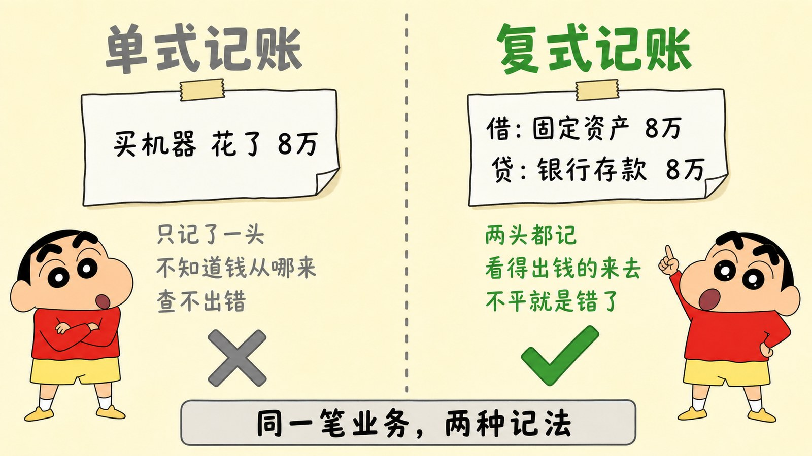
图片文件 项目二-20_三种记账法对比.png （在 项目二配图.zip 里）
▶ 绘图提示词 （不满意就复制这段重新生成）
蜡笔小新动画风格，画面是一张左右对比图，浅色背景，被一条垂直虚线分成左右两半。左半边顶部用灰色中文大字写着「单式记账」，下方画一张小纸条，纸条上用黑色中文只写了一行「买机器 花了 8万」，纸条下方用灰色中文写着三行小字：「只记了一头」「不知道钱从哪来」「查不出错」。左半边最下方画一个灰色的叉号。右半边顶部用绿色中文大字写着「复式记账」，下方画一张小纸条，纸条上用黑色中文写了两行「借：固定资产 8万」和「贷：银行存款 8万」，纸条下方用绿色中文写着三行小字：「两头都记」「看得出钱的来去」「不平就是错了」。右半边最下方画一个绿色的对勾。画面最下方有一个浅灰色长条方框，框内用黑色中文写着「同一笔业务，两种记法」。画风、配色、线条与蜡笔小新原动画完全一致。横版构图，16:9。
这张图为什么成立 左右对应结构。指着左边说「这样记，你不知道钱哪来的」，指着右边说「这样记，两头都有交代」。教材「单式记账法与复式记账法」这个知识点，一张图就讲完了。
这张图不设暂停点 口头讲两句就过。学生只要知道「我们用的是右边这种」。
知识点 9 六个水池，左进右出（约14分钟）
图 10 六个水池
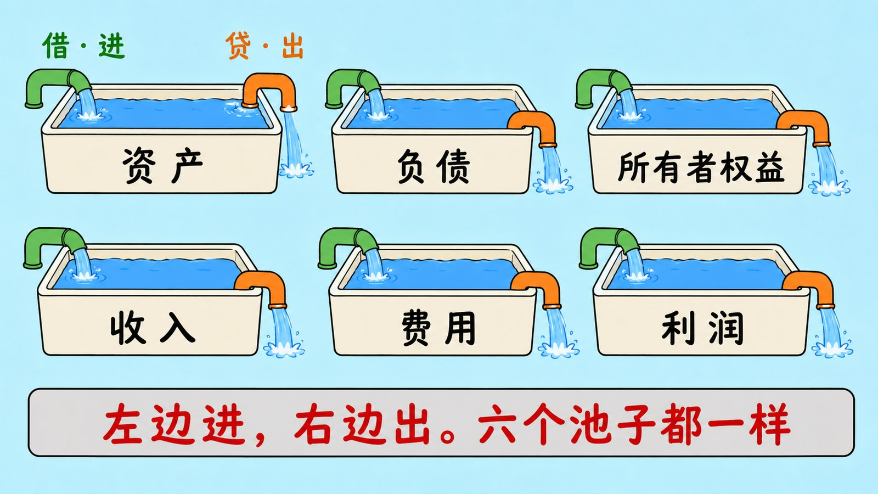
图片文件 项目二-10_六个水池.png （在 项目二配图.zip 里）
▶ 绘图提示词 （不满意就复制这段重新生成）
蜡笔小新动画风格，画面是一张示意图，浅蓝色背景。画面上排并列画三个长方形水池，下排并列画三个长方形水池，共六个，每个水池里都装着蓝色的水。每个水池正面用清晰的黑色中文写着名称，上排从左到右依次是「资产」「负债」「所有者权益」，下排从左到右依次是「收入」「费用」「利润」。上排第一个「资产」水池，左侧画一个绿色的进水管，管口有水流进池子，进水管上方用绿色中文写着「借 · 进」；右侧画一个橙色的出水管，有水流出，出水管上方用橙色中文写着「贷 · 出」。其余五个水池也都有同样的左绿右橙两根管子，但不标文字。画面最下方有一个浅灰色长条方框，框内用红色中文大字写着「左边进，右边出。六个池子都一样」。画风、配色、线条与蜡笔小新原动画完全一致。横版构图，16:9。
这张图为什么成立 ★ 六个水池＝六大要素，数量对应。左管右管＝借方贷方。「水从一个池流到另一个池」就是复式记账的本质——这张图是本项目的核心模型。
旁白 （本音） 上个项目那六个词，现在把它们想成六个水池。
旁白 （本音） 每个池子都有两根管子：左边进水，右边出水。左边就是借，右边就是贷。
■ 项目二第15暂停点 请暂停25秒。册子：王老板往店里投了20万现金。哪个池子的水多了？从哪根管子进的？
答案 资产池（现金）水多了，从左边管子进——记借方。同时所有者权益池也多了，但那是从右边进的——这里先不说，留给下一个暂停点。
图 11 一笔业务，动两个池子
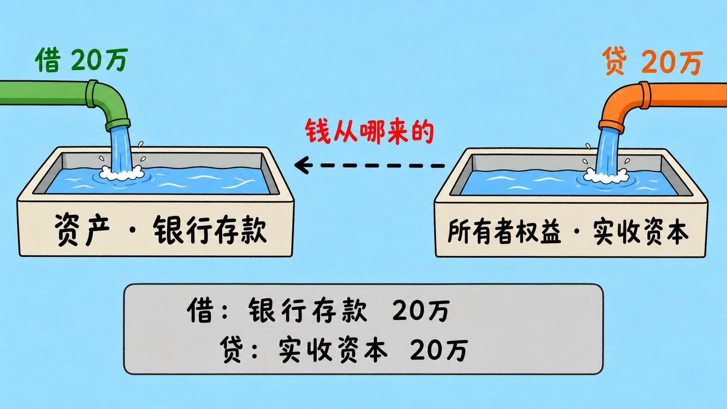
图片文件 项目二-11_一笔业务两个池子.png （在 项目二配图.zip 里）
▶ 绘图提示词 （不满意就复制这段重新生成）
蜡笔小新动画风格，画面是一张示意图，浅蓝色背景。画面左侧画一个长方形水池，池身用清晰黑色中文写着「资产 · 银行存款」，池子左侧有一根绿色进水管，水正流进池中，管子上方用绿色中文写着「借 20万」。画面右侧画另一个长方形水池，池身用清晰黑色中文写着「所有者权益 · 实收资本」，池子右侧有一根橙色管子连进池中，管子上方用橙色中文写着「贷 20万」。两个池子中间用一条粗黑虚线箭头从右向左连接，箭头上方用红色中文写着「钱从哪来的」。画面下方有一个浅灰色长条方框，框内用黑色中文分两行写着「借：银行存款 20万」和「贷：实收资本 20万」。画风、配色、线条与蜡笔小新原动画完全一致。横版构图，16:9。
这张图为什么成立 ★ 两个池子＋一根连线＝一笔完整分录。左池进水＝借方，右池＝贷方，中间那句「钱从哪来的」解释了为什么必须动两个池子。
吉永老师 （温柔、慢） ★ 注意——钱进了资产池，但这钱是哪来的？总得有个来路。
吉永老师 （温柔、慢） 来路也要记一笔。所以一笔业务，至少动两个池子。
■ 项目二第16暂停点 请暂停25秒。册子：王老板花8万买奶茶机。动了哪两个池子？各是进还是出？
答案 设备池进8万（借），银行存款池出8万（贷）。★ 都在资产大类里，一进一出——正好呼应项目一学的「同一边，一增一减」。
■ 项目二第17暂停点 请暂停25秒。册子：王老板跟银行借10万。动了哪两个池子？
答案 银行存款池进10万（借），短期借款池进10万（贷）。★ 注意：负债池「增加」记的是右边（贷），这和资产池相反。这里不用讲道理，让他们跟着水流方向记：钱的来路都在右边。
◆ 要查 这一段讲完：随机抽3人举册子，看第15-17三题。
＋ 加分 写了2分，三题全对5分。

知识点 10 有借必有贷，借贷必相等（约12分钟）
图 12 天平又出现了
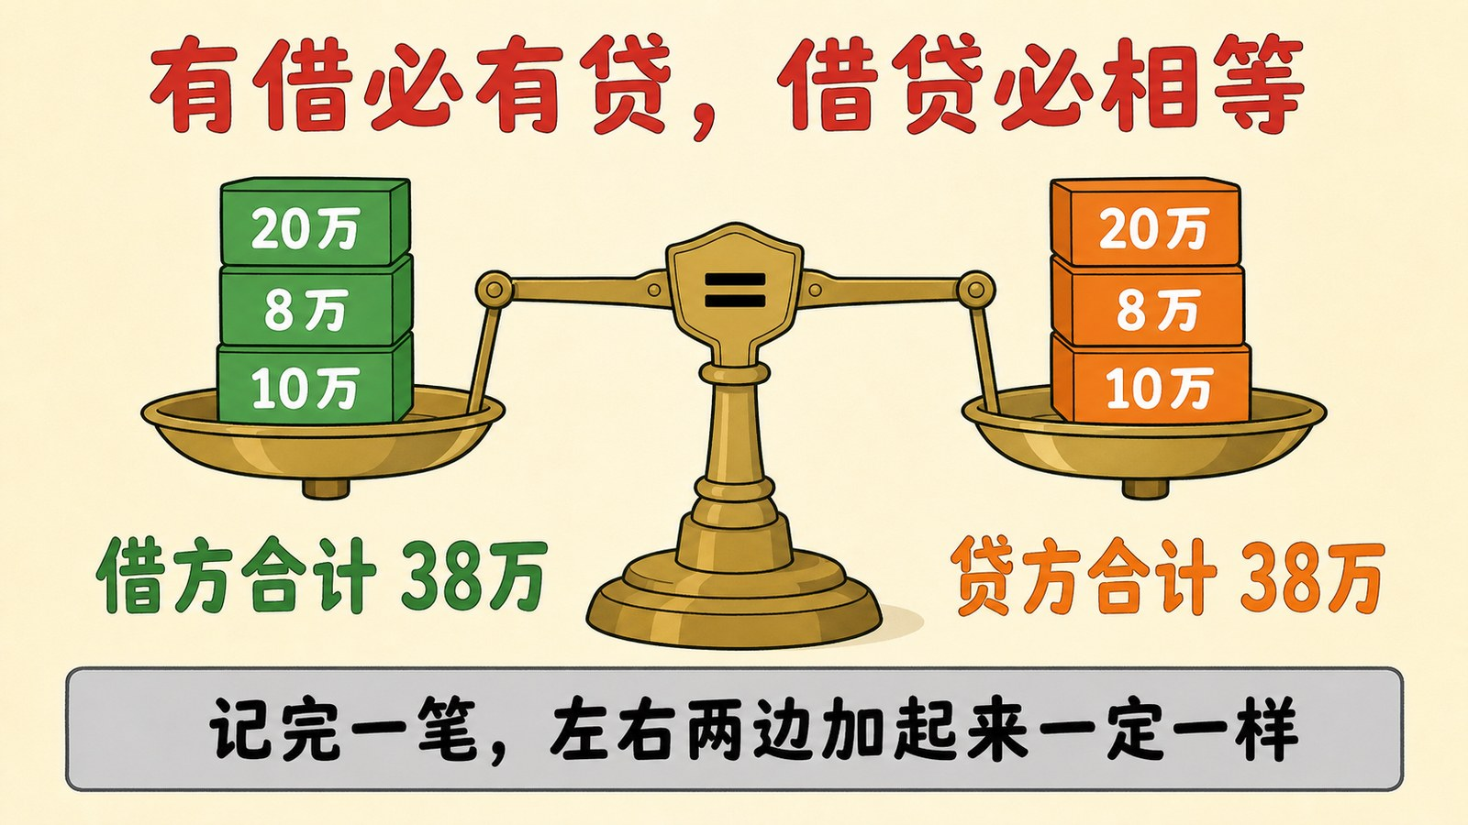
图片文件 项目二-12_有借必有贷.png （在 项目二配图.zip 里）
▶ 绘图提示词 （不满意就复制这段重新生成）
蜡笔小新动画风格，画面正中央是一架老式黄铜双盘天平，完全水平平衡，背景浅色。天平左边托盘上放着三个绿色方块，从上到下用白色中文分别写着「20万」「8万」「10万」，托盘下方用绿色中文大字写着「借方合计 38万」。天平右边托盘上放着三个橙色方块，从上到下用白色中文分别写着「20万」「8万」「10万」，托盘下方用橙色中文大字写着「贷方合计 38万」。天平横梁正中央用黑色中文写着一个大大的等号「=」。天平上方用红色中文大字横排写着「有借必有贷，借贷必相等」。画面最下方有一个浅灰色长条方框，框内用黑色中文写着「记完一笔，左右两边加起来一定一样」。画风、配色、线条与蜡笔小新原动画完全一致。横版构图，16:9。
这张图为什么成立 ★ 天平在项目一出现过，学生认识它。现在两盘装的是借方合计和贷方合计——把新知识挂在旧结构上，学生不用重新理解「为什么相等」。
旁白 （本音） 这架天平你们见过——项目一，资产等于负债加所有者权益。
旁白 （本音） ★ 现在它换了个身份：左边是所有借方加起来，右边是所有贷方加起来。
■ 项目二第18暂停点 请暂停20秒。册子：刚才那三笔业务，借方一共多少？贷方一共多少？
答案 借方38万，贷方38万。相等。★ 让他们自己加一遍。加完那一刻，「借贷必相等」就不是口号了。
图 13 一张对不上的表
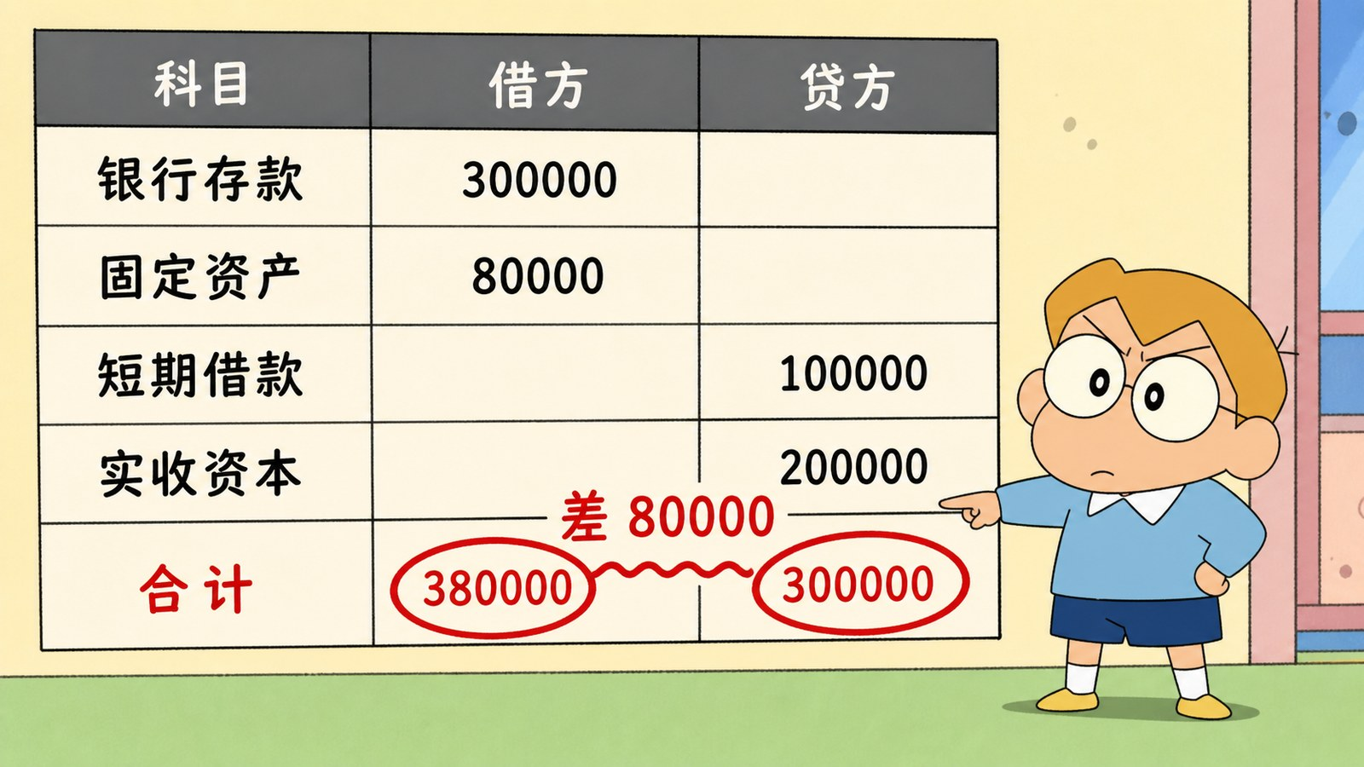
图片文件 项目二-13_试算平衡表.png （在 项目二配图.zip 里）
▶ 绘图提示词 （不满意就复制这段重新生成）
蜡笔小新动画风格，画面是一张表格图，浅色背景，表格模拟会计试算平衡表。表格有五行三列。第一行是表头，用深灰色底白色中文写着三个列标题：「科目」「借方」「贷方」。下面四行数据，每行用清晰的黑色中文和数字填写：第一行「银行存款」「300000」空；第二行「固定资产」「80000」空；第三行「短期借款」空「100000」；第四行「实收资本」空「200000」。表格最下面一行是合计行，用红色中文写着「合计」，借方栏写「380000」，贷方栏写「300000」。这两个合计数字都被粗红色圆圈醒目地圈住，两个圆圈中间画一条红色波浪线，波浪线上方用红色中文大字写着「差 80000」。表格右侧站着风间彻（蜡笔小新原动画角色，金色短发戴眼镜蓝色上衣），一手指着那两个数字，表情严肃。画风、配色、线条与蜡笔小新原动画完全一致。横版构图，16:9。
这张图为什么成立 ★ 这是「找错」型的图。两个合计数不相等，红圈标出，学生要自己找出漏了哪一笔。比给一张正确的表有用得多。
风间 （慢、平、往下压） ★ 这张表借方三十八万，贷方三十万。差了八万。哪一笔记漏了？
■ 项目二第19暂停点 请暂停30秒。册子：看表格，哪一笔记漏了？漏的是借方还是贷方？金额多少？
答案 固定资产借80000那一笔，对应的贷方（银行存款减少80000）没记。★ 这题有点难，给30秒。做出来的人，说明真的懂了。
这是加分题 找出来的算5分。
◆ 要查 项目二第19暂停点 是加分题。您说：「第19暂停点那题，找出漏哪一笔的，册子举起来。」走过去扫一眼，写对了当场说「这题全班没几个人找得出来，5分」。
＋ 加分 第19暂停点写对，这题算5分。
▍大家来找茬（三张凭证，10分钟）
怎么玩 三张凭证连着放。第一张是对的，让学生记住样子；第二张、第三张各有一个错，让他们找。★ 用 90-B2 抽人回答，找对了当场5分。这是本周最热闹的环节。
图 17 找茬① 这张是对的
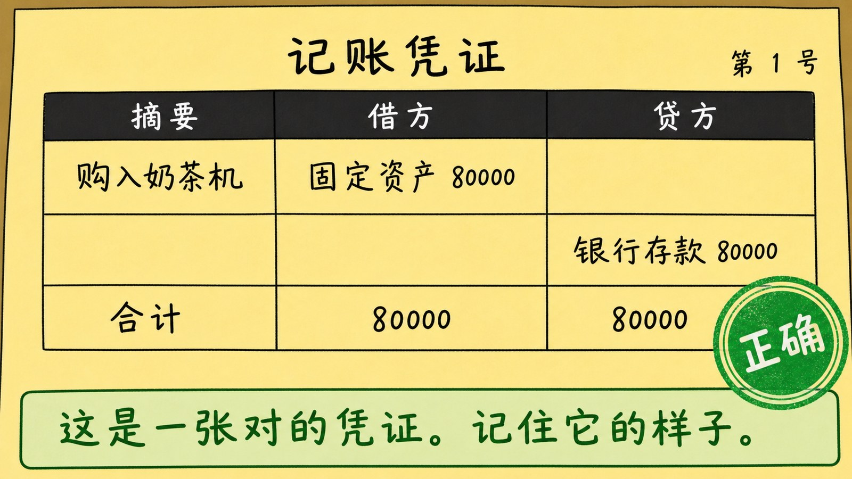
图片文件 项目二-17_找茬第1张.png （在 项目二配图.zip 里）
▶ 绘图提示词 （不满意就复制这段重新生成）
蜡笔小新动画风格，画面是一张记账凭证样式的表格图，浅黄色纸张背景，像一张真实的会计凭证。表格顶部用黑色中文写着标题「记账凭证」和右上角写着「第 1 号」。表格分三列，列标题用深色底白字写着「摘要」「借方」「贷方」。表格内有两行数据，用清晰的手写体黑色中文和数字填写：第一行摘要栏写「购入奶茶机」，借方栏写「固定资产 80000」，贷方栏空白；第二行摘要栏空白，借方栏空白，贷方栏写「银行存款 80000」。表格最下面一行是合计行，借方栏写「80000」，贷方栏写「80000」。整张凭证右下角盖着一个绿色的圆形印章，印章内用白色中文写着「正确」。画面最下方有一个浅绿色长条方框，框内用绿色中文大字写着「这是一张对的凭证。记住它的样子。」。画风、配色、线条与蜡笔小新原动画完全一致。横版构图，16:9。
这张图为什么成立 ★ 先给正确样本，后面才有的比。这是「找茬」型设计的前提——不先看对的，学生不知道什么叫错。
图 18 找茬② 错在哪
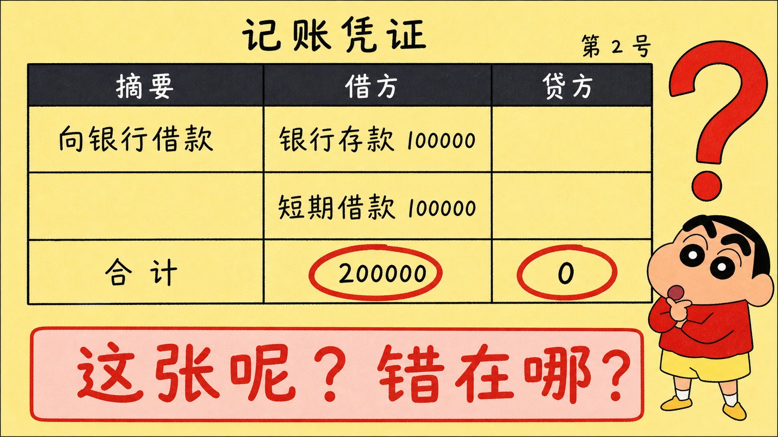
图片文件 项目二-18_找茬第2张.png （在 项目二配图.zip 里）
▶ 绘图提示词 （不满意就复制这段重新生成）
蜡笔小新动画风格，画面是一张记账凭证样式的表格图，浅黄色纸张背景，和上一张格式完全相同。表格顶部用黑色中文写着标题「记账凭证」和右上角写着「第 2 号」。表格分三列，列标题用深色底白字写着「摘要」「借方」「贷方」。表格内有两行数据，用清晰的手写体黑色中文和数字填写：第一行摘要栏写「向银行借款」，借方栏写「银行存款 100000」，贷方栏空白；第二行摘要栏空白，借方栏写「短期借款 100000」，贷方栏空白。注意这两行都填在借方栏。表格最下面一行是合计行，借方栏写「200000」，贷方栏写「0」。这两个合计数字被粗红色圆圈醒目地圈住。整张凭证右下角有一个大大的红色问号图标。画面最下方有一个浅红色长条方框，框内用红色中文大字写着「这张呢？错在哪？」。画风、配色、线条与蜡笔小新原动画完全一致。横版构图，16:9。
这张图为什么成立 错误类型：方向记反。短期借款是负债，增加应记贷方，这里错记成借方，导致借贷都在左边。
答案 「短期借款」记错边了。它是负债，增加要记贷方（右边）。改过来之后借方10万、贷方10万，就平了。
图 19 找茬③ 这张又错在哪
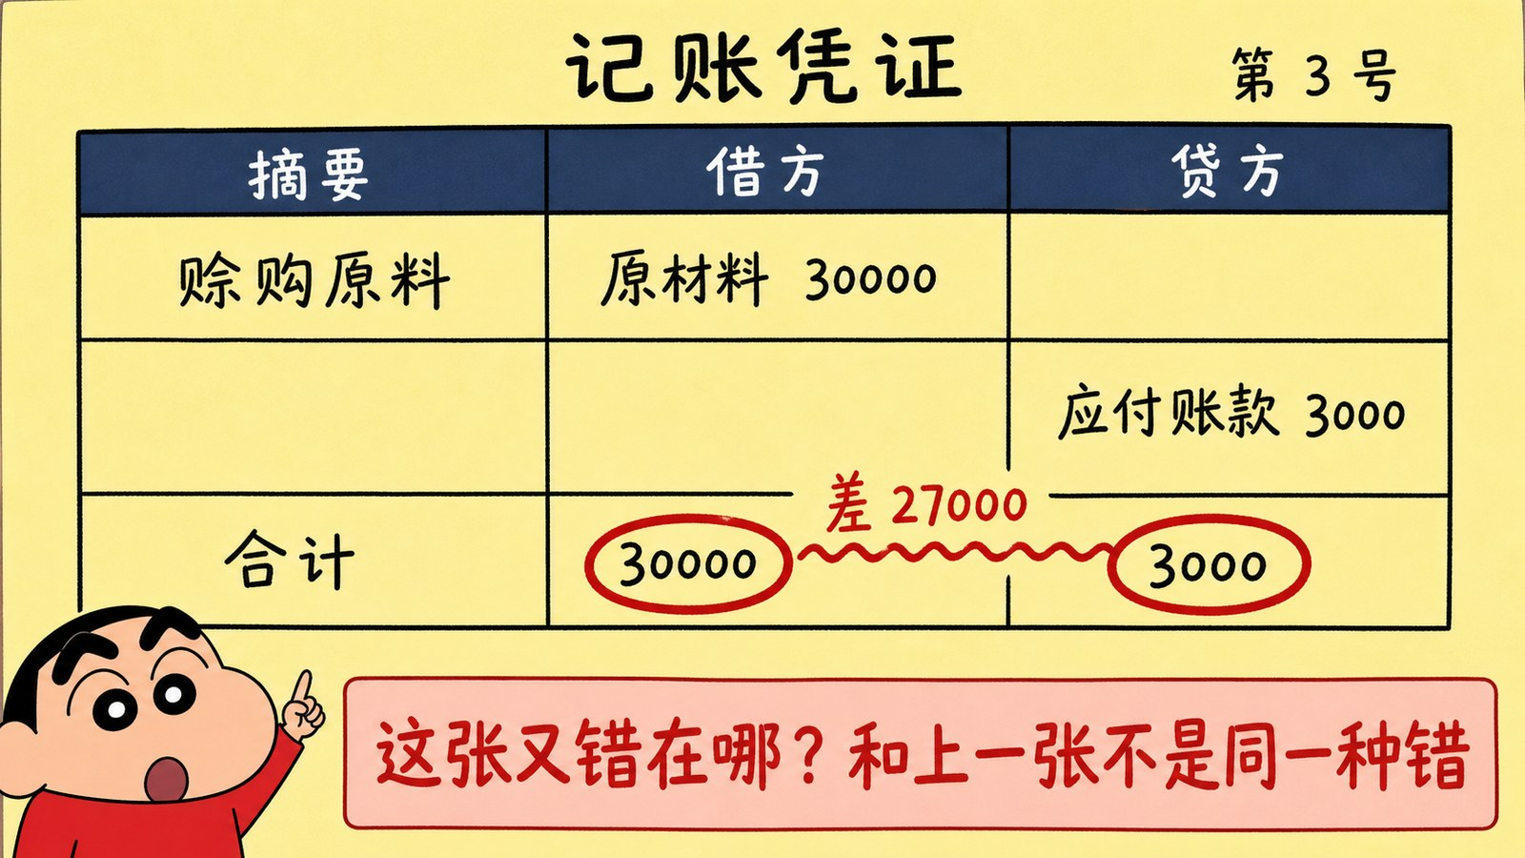
图片文件 项目二-19_找茬第3张.png （在 项目二配图.zip 里）
▶ 绘图提示词 （不满意就复制这段重新生成）
蜡笔小新动画风格，画面是一张记账凭证样式的表格图，浅黄色纸张背景，格式和前两张完全相同。表格顶部用黑色中文写着标题「记账凭证」和右上角写着「第 3 号」。表格分三列，列标题用深色底白字写着「摘要」「借方」「贷方」。表格内有两行数据，用清晰的手写体黑色中文和数字填写：第一行摘要栏写「赊购原料」，借方栏写「原材料 30000」，贷方栏空白；第二行摘要栏空白，借方栏空白，贷方栏写「应付账款 3000」。表格最下面一行是合计行，借方栏写「30000」，贷方栏写「3000」。这两个合计数字被粗红色圆圈醒目地圈住，两圈之间画一条红色波浪线，波浪线上方用红色中文写着「差 27000」。画面最下方有一个浅红色长条方框，框内用红色中文大字写着「这张又错在哪？和上一张不是同一种错」。画风、配色、线条与蜡笔小新原动画完全一致。横版构图，16:9。
这张图为什么成立 错误类型：金额少写一位。30000 写成 3000。★ 和第2张形成对比——方向错 vs 数字错，这是两类完全不同的错。
答案 「应付账款」少写了一个零，应该是30000。★ 可以补一句：差额27000能被9整除吗？27000÷9=3000，能。这正好呼应 02-A2 核对器里的「数字写错位」提示。
＋ 加分 找出第2、3张错在哪的，每人5分。用90-B2抽人。

课堂活动 打地鼠 + 试算平衡（约9分钟）
图 14 看到一笔业务，走三步
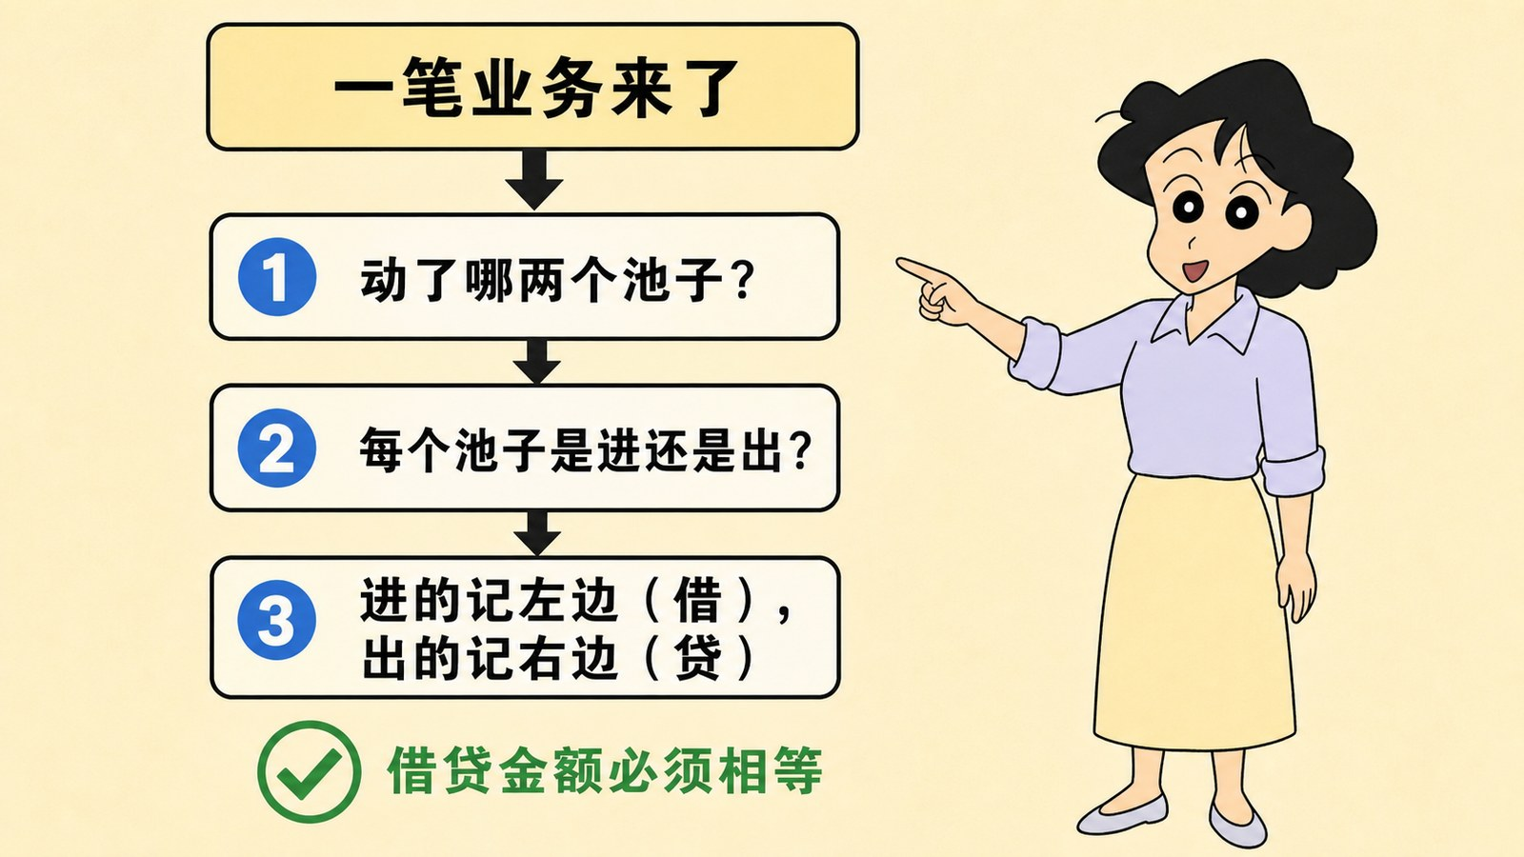
图片文件 项目二-14_三步口诀.png （在 项目二配图.zip 里）
▶ 绘图提示词 （不满意就复制这段重新生成）
蜡笔小新动画风格，画面是一张竖排流程图，浅米色背景。画面顶部有一个圆角矩形卡片，卡片内用黑色中文写着「一笔业务来了」，卡片下方有一个向下的粗黑箭头。箭头下方依次排列三个圆角矩形步骤框，每个框左边有一个蓝色圆圈数字序号，框之间用向下箭头连接。第一个框内用清晰黑色中文大字写着「① 动了哪两个池子？」。第二个框内写着「② 每个池子是进还是出？」。第三个框内写着「③ 进的记左边（借），出的记右边（贷）」。第三个框下方有一个绿色的对勾图标，旁边用绿色中文写着「借贷金额必须相等」。画面右侧站着吉永老师（蜡笔小新原动画中的幼儿园老师角色，成年女性，黑色短发，穿浅色衬衫和长裙），一手指着这三个步骤，表情温和微笑。画风、配色、线条与蜡笔小新原动画完全一致。横版构图，16:9。
这张图为什么成立 三个步骤框＝做分录的完整流程。这张图贴在教室墙上，后面项目四、五做分录时一直用得着。
吉永老师 （温柔、慢） 以后看到任何一笔业务，就走这三步。走顺了，分录就出来了。
■ 项目二第20暂停点 请暂停25秒。册子：把这三步抄在册子上。以后每次做分录都照着走。
为什么要抄一遍 这三步是项目四、五、六的地基。手抄一遍比看十遍记得牢。抄完让他们折个角，以后方便翻。
学生做 分组玩打地鼠，难度①借贷方向档。（打开 90-B1，在 90_通用工具 文件夹）
＋ 加分 获胜小组每人5分。
★ 打地鼠这次是重头戏 项目二的借贷方向必须靠反复练。建议留足8分钟，多玩几轮。玩之前说一句：「蹦出来的每个科目都在考纲41个里面。玩游戏就是在过考纲。」
旁白 （本音） 项目二到这就结束了。下次上课开头放彩蛋——这个项目谁表现最好，会被画进去。

机动素材 看时间和学生状态，讲不完可以跳过
这一节怎么用 下面 5 个素材不占固定课时，也不设暂停点。① 课上讲快了，拿出来补充 ② 下次上课开头当复习 ③ 有老师听课时，用它撑场面 ④ 学生问到了正好有图。★ 有备无患，比临场找不到图强。
图 23 猜猜看：哪张是记账凭证
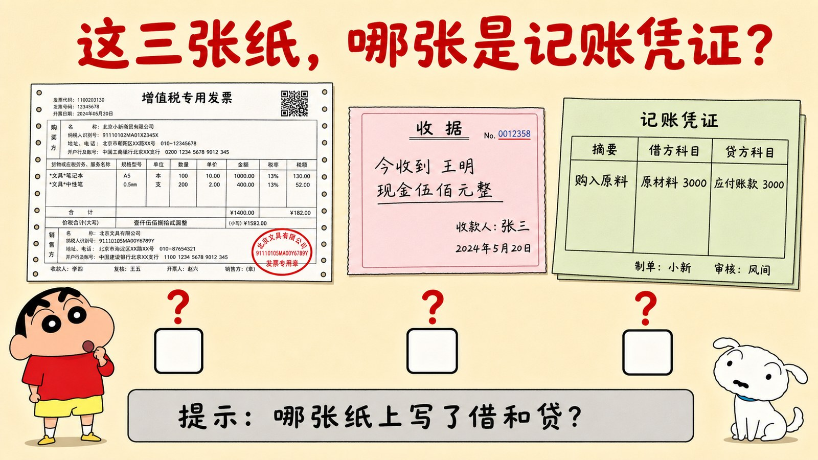
图片文件 项目二-23_猜猜看三种凭证.png （在配图.zip 里）
▶ 绘图提示词 （不满意就复制这段重新生成）
蜡笔小新动画风格，画面是一张「猜猜看」竞猜图，浅米色背景。画面顶部用红色中文大字写着标题「这三张纸，哪张是记账凭证？」。下方并排画三张不同的单据实物，每张下面有一个空白方框，方框上方有红色问号。左边是一张增值税发票，顶部印着中文「增值税专用发票」，上面有密密麻麻的表格和一个红色印章，右上角有二维码。中间是一张手写收据，纸张较小，顶部写着中文「收据」，中间手写「今收到 王明 现金伍佰元整」，下方有签名。右边是一张记账凭证，顶部印着中文「记账凭证」，表格分三列，列标题写着「摘要」「借方科目」「贷方科目」，表格里填着「购入原料」「原材料 3000」「应付账款 3000」，右下角有「制单」「审核」两个签字栏。画面最下方有一个浅灰色长条方框，框内用黑色中文写着「提示：哪张纸上写了借和贷？」。画风、配色、线条与蜡笔小新原动画完全一致。横版构图，16:9。
这张图为什么成立 ★ 三张单据学生都没见过实物。答案是右边那张——只有记账凭证上有借贷科目。★ 这张图同时给项目四打了预告：发票和收据叫原始凭证，右边那张叫记账凭证。
图 24 排序：做一笔分录的四步
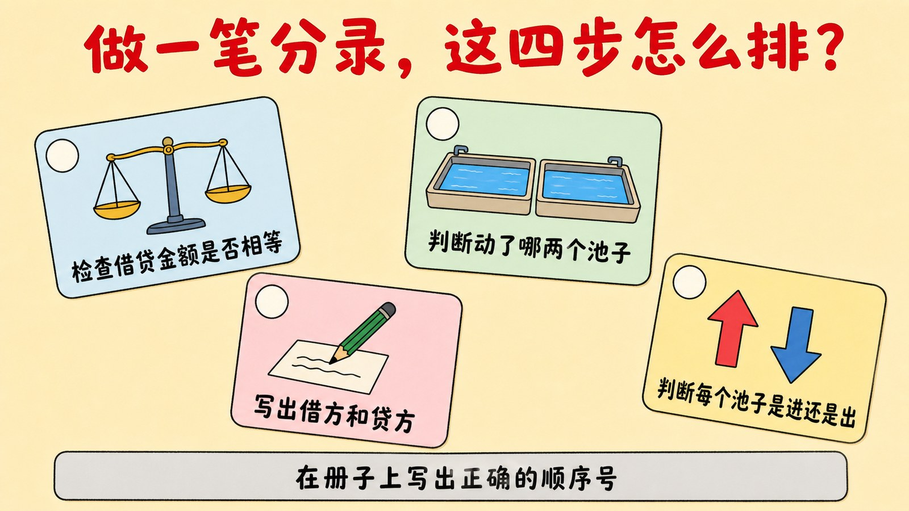
图片文件 项目二-24_排序做分录四步.png （在配图.zip 里）
▶ 绘图提示词 （不满意就复制这段重新生成）
蜡笔小新动画风格，画面是一张打乱顺序的卡片图，浅米色背景。画面顶部用红色中文大字写着标题「做一笔分录，这四步怎么排？」。下方散乱摆放着四张圆角矩形卡片，卡片朝向各不相同、略微倾斜。每张卡片上有一个图标和一行清晰的黑色中文字，卡片左上角有一个空白圆圈，圆圈里没有数字。第一张画一个天平，文字「检查借贷金额是否相等」。第二张画两个水池，文字「判断动了哪两个池子」。第三张画一支笔在写字，文字「写出借方和贷方」。第四张画向上和向下两个箭头，文字「判断每个池子是进还是出」。画面最下方有一个浅灰色长条方框，框内用黑色中文写着「在册子上写出正确的顺序号」。画风、配色、线条与蜡笔小新原动画完全一致。横版构图，16:9。
这张图为什么成立 ★ 正确顺序：判断池子→判断进出→写借贷→检查相等。和图14「三步口诀」是同一件事，但这里要学生自己排，而且多了「检查」这一步。
图 25 找茬：四道分录，两道错了
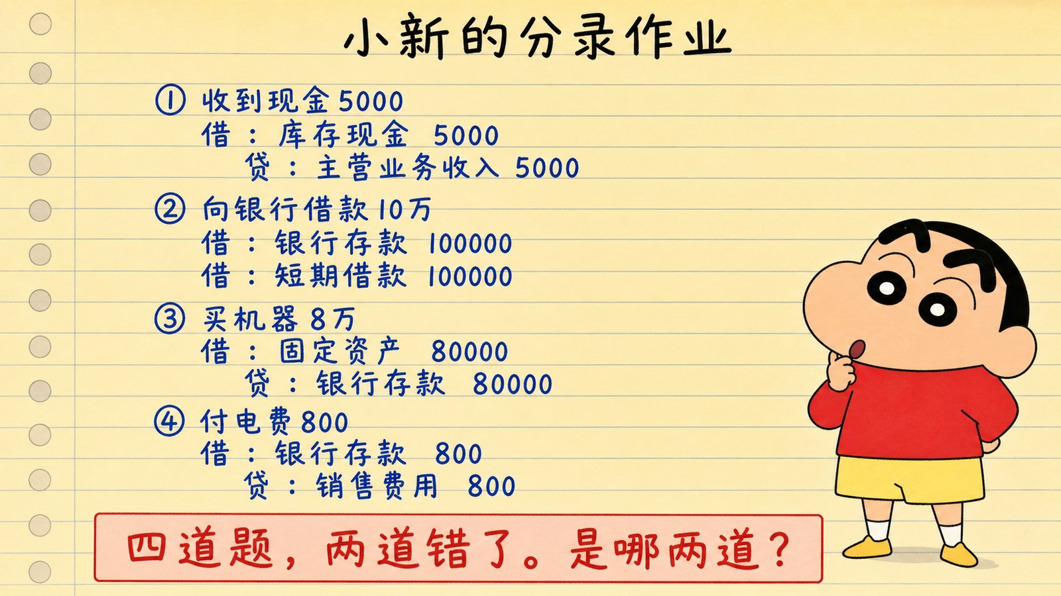
图片文件 项目二-25_找茬四道分录.png （在配图.zip 里）
▶ 绘图提示词 （不满意就复制这段重新生成）
蜡笔小新动画风格，画面是一张作业本页面图，浅黄色横线纸背景，像学生的练习册。页面顶部用黑色中文手写体写着「小新的分录作业」。下方竖排列出四道题，每道题两行，用蓝色手写体写着：第一题「① 收到现金5000」下面写「借：库存现金 5000」和「贷：主营业务收入 5000」。第二题「② 向银行借款10万」下面写「借：银行存款 100000」和「借：短期借款 100000」。第三题「③ 买机器8万」下面写「借：固定资产 80000」和「贷：银行存款 80000」。第四题「④ 付电费800」下面写「借：银行存款 800」和「贷：销售费用 800」。★整个画面不要有任何红色批改痕迹、对勾或叉号，保持作业本原本的样子。画面最下方有一个浅红色长条方框，框内用红色中文大字写着「四道题，两道错了。是哪两道？」。画风、配色、线条与蜡笔小新原动画完全一致。横版构图，16:9。
这张图为什么成立 ★ 第②题两行都写「借」，没有贷方；第④题借贷写反了，应该是「借：销售费用 800 / 贷：银行存款 800」。★ 这两个错正好是学生最常犯的两种：漏贷方、方向反。
图 26 连线：科目属于哪一类
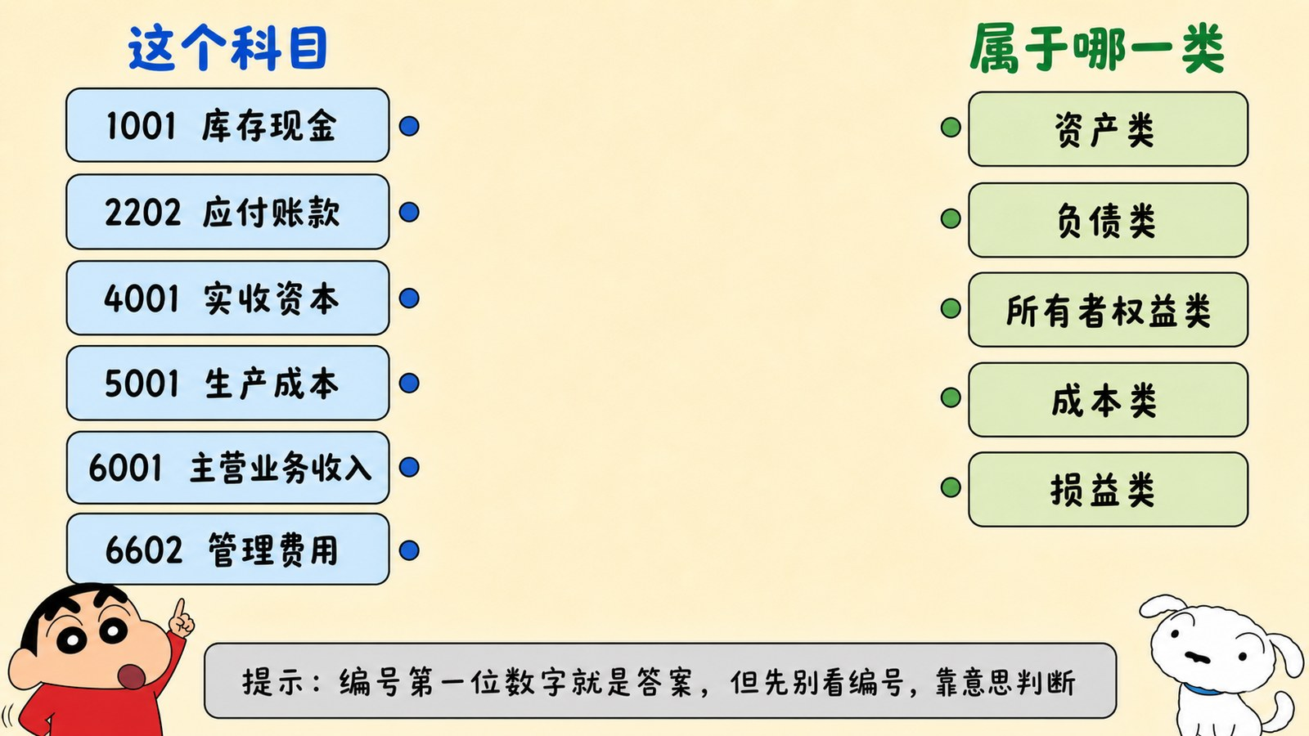
图片文件 项目二-26_连线科目归类.png （在配图.zip 里）
▶ 绘图提示词 （不满意就复制这段重新生成）
蜡笔小新动画风格，画面是一张连线配对练习图，浅米色背景，中间大片空白没有任何连线。画面分左右两栏。左栏顶部用蓝色中文写着「这个科目」，下方竖排六个圆角矩形卡片，每张卡片上用清晰的黑色中文写着一个会计科目名和编号：从上到下依次是「1001 库存现金」「2202 应付账款」「4001 实收资本」「5001 生产成本」「6001 主营业务收入」「6602 管理费用」。右栏顶部用绿色中文写着「属于哪一类」，下方竖排五个圆角矩形卡片，用清晰的黑色中文写着：从上到下「资产类」「负债类」「所有者权益类」「成本类」「损益类」。左栏每张卡片右边缘有小圆点，右栏每张卡片左边缘也有小圆点。画面最下方有一个浅灰色长条方框，框内用黑色中文写着「提示：编号第一位数字就是答案，但先别看编号，靠意思判断」。画风、配色、线条与蜡笔小新原动画完全一致。横版构图，16:9。
这张图为什么成立 ★ 六对五，最后两个都连损益类。★ 提示里那句「先别看编号」是关键——直接看编号就没有思考了，让他们先靠意思判断，再用编号自己验证。
图 27 同一笔生意，算在哪个月
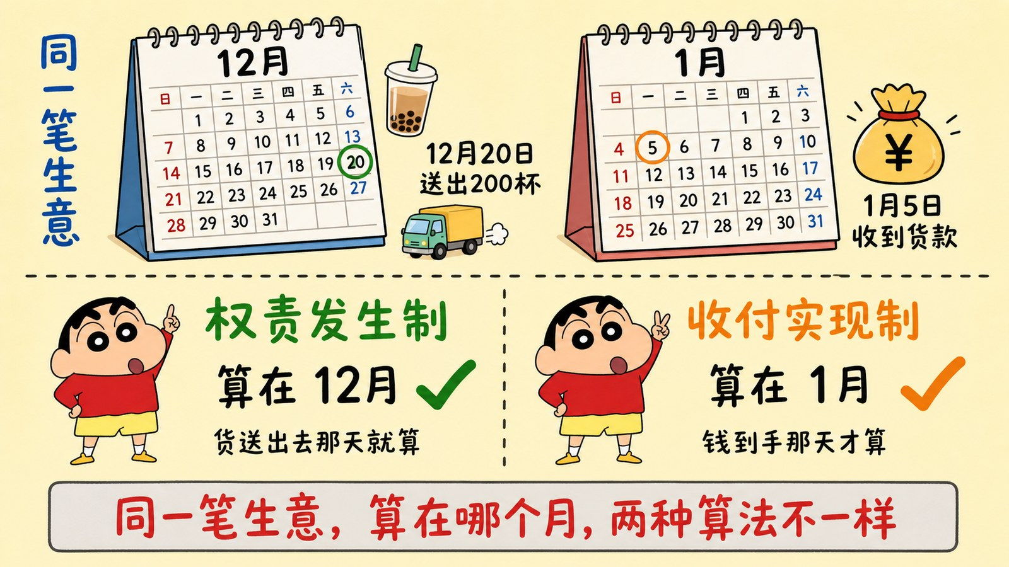
图片文件 项目二-27_对比两种基础.png （在配图.zip 里）
▶ 绘图提示词 （不满意就复制这段重新生成）
蜡笔小新动画风格，画面是一张日历对照图，浅米色背景。画面上下分两栏，中间一条水平虚线分隔。上栏左边画一本翻开的台历显示「12月」，台历上第20日被绿色圈出，圈旁画一个奶茶杯图标和一辆送货小车，标注中文「12月20日 送出200杯」。台历右边画另一本台历显示「1月」，第5日被橙色圈出，画一个钱袋图标，标注中文「1月5日 收到货款」。上栏最左边竖排用蓝色中文写着「同一笔生意」。下栏分左右两半，左半边顶部用绿色中文写着「权责发生制」，下方写着「算在 12月」，并画一个绿色对勾，旁边小字「货送出去那天就算」。右半边顶部用橙色中文写着「收付实现制」，下方写着「算在 1月」，并画一个橙色对勾，旁边小字「钱到手那天才算」。画面最下方有一个浅灰色长条方框，框内用红色中文写着「同一笔生意，算在哪个月，两种算法不一样」。画风、配色、线条与蜡笔小新原动画完全一致。横版构图，16:9。
这张图为什么成立 ★ 用日历讲两种会计基础，比讲定义直观。同一笔生意，一个算12月一个算1月——差一个月，两个月的利润全变了。
项目二结束后要做的三件事
1. 评奖，做两张合照图
★ 奖惩 从90-C4的Excel看累计分，选两个人：分最高的，和进步最大的。★ 项目二建议选「进步最大」而不是「最会问问题」——换个维度，让更多人有机会。
合照图提示词 见《01-00 项目一主文档》最后一节，格式完全一样。
2. 做视频彩蛋
★ 奖惩 项目二仍然建议正面。风格可以换一个——项目一用了 B 沙雕搞笑，这次可以试 A 热血番或 C 正经颁奖。称号建议「借贷方向零失误」。
五种风格的完整提示词 见《91-D5 视频彩蛋制作手册》，在 91_AI备课提示词库 文件夹。
3. 还是不做惩罚图
为什么 规则说的是「违纪型不早于项目三」。项目二还在爬坡期，而且借贷记账法本身就够让人挫败了，这时候出惩罚图会雪上加霜。
顺便统计一件事
统计什么 | 怎么用
第14暂停点（借贷是什么）谁没写出来 | 这批人后面项目四会掉队，提前盯一下
第11暂停点收集的「看不懂的科目」 | 哪几个被提得最多，项目四、五讲到时重点讲

附录 配图总清单
全部 27 张图在配图.zip 里，解压即用（含 5 个机动素材）。
图号 | 图名 | 用在哪 | 状态
01 | 宿舍的公共钱罐 | 第4周 导入 | 已生成
02 | 两个罐子 | 第4周 导入 | 已生成
03 | 奶茶店的四个前提 | 第4周 知识点① | 已生成
04 | 钱没到手算不算 | 第4周 知识点② | 已生成
05 | 两种算法 | 第4周 知识点② | 已生成
06 | 一堆纸条 | 第5周 导入 | 已生成
07 | 分成抽屉 | 第5周 知识点① | 已生成
08 | 丁字账户 | 第5周 知识点② | 已生成
09 | 借贷只是记号 | 第6周 开场（最关键） | 已生成
10 | 六个水池 | 第6周 知识点① | 已生成
11 | 一笔业务两个池子 | 第6周 知识点① | 已生成
12 | 有借必有贷 | 第6周 知识点② | 已生成
13 | 试算平衡表 | 第6周 知识点② | 已生成
14 | 三步口诀 | 第6周 收尾 | 已生成
15 | 一台机器五个价 | 第4周 知识点③ | 已生成
16 | 一份好账要过八关 | 第4周 知识点③ | 已生成
17 | 找茬① 这张是对的 | 第6周 找茬环节 | 已生成
18 | 找茬② 方向记反 | 第6周 找茬环节 | 已生成
19 | 找茬③ 金额写错 | 第6周 找茬环节 | 已生成
20 | 单式vs复式记账 | 第6周 知识点① | 已生成
21 | 总账和明细账 | 第5周 知识点② | 已生成
22 | 六大类科目全景 | 第5周 知识点② | 已生成
23 | 猜猜看：哪张是记账凭证 | 机动素材 | ★互动型
24 | 排序：做一笔分录的四步 | 机动素材 | ★互动型
25 | 找茬：四道分录，两道错了 | 机动素材 | ★互动型
26 | 连线：科目属于哪一类 | 机动素材 | ★互动型
27 | 同一笔生意，算在哪个月 | 机动素材 | ★互动型
22 张全部生成完毕 每张图下面都有完整提示词，不满意就复制那段自己重新生成。重生成时先打开「项目二-01」当参考图，画风才统一。
20 个暂停点一览
周次 | 编号范围 | 数量 | 加分题
第4周（任务1） | 第1 到 第7、第21-22暂停点 | 9个 | 第7暂停点
第5周（任务2） | 第8 到 第13暂停点 | 6个 | （无）
第6周（任务3） | 第14 到 第20暂停点 | 7个 | 第19暂停点
知识点 5-7 为什么没有加分题 那三个知识点是分类和结构，属于「理解就行」的内容，没有值得设加分题的难点。加分题要留给真正难的地方——第7暂停点（钻空子）和第19暂停点（找漏账）。
检查点一览
周次 | 位置 | 符号 | 做什么
第4周 | 知识点①讲完 | ◆＋ | 抽3人举册子
第4周 | 第7暂停点 | ◆＋ | 「想出钻空子例子的举册子」，5分
第5周 | 知识点①讲完 | ◆＋ | 抽3人举册子
第5周 | 知识点②讲完 | ◆＋ | 抽3人，看第13暂停点写了没
第6周 | 知识点①讲完 | ◆＋ | 抽3人，看第15-17三题
第6周 | 第19暂停点 | ◆＋ | 「找出漏哪一笔的举册子」，5分
第6周 | 打地鼠 | ＋ | 获胜组每人5分
第6周末 | 评奖做图 | ★ | 两张合照图 + 一个视频彩蛋
文档编号 02-00 版本 v6.0 2026-08-16 22个暂停点，22张配图全部生成。配套工具：02-A1 管道模型、02-A2 试算核对器、02-E1 分类卡牌。 已恢复 5 个机动素材。

